11:52
UI / ART BIBLE
第五册 V1.4
全量真实界面参考包
一次性交付 · 31个App/系统族 · 真实截图、来源日志、状态矩阵与Codex复刻合同
冻结声明
本版本取代此前按V0.3、V0.4逐批补图的路线。第五册涉及的全部可见App已在同一参考包中完成覆盖；没有精确公开截图的游戏状态，也已用同App真实组件或iOS系统组件建立确定派生合同，不再留给Codex自由猜测。
冻结日期：2026-07-16
目标：Dynamic Island iPhone / iOS 26.5.2 / 简体中文 / 浅色模式 / 402×874

版本与交付定义
本册的用途
本册不是概念图集，也不是让Codex自行搜索的提示清单。它与独立ZIP参考包共同构成项目的视觉事实输入：先按真实截图复刻中性页面，再注入第四册的帖子、评论、聊天、订单、照片和异常。
本次全量交付包括：
- 31个可见App/系统族，覆盖第五册和Content Bible实际使用的完整桌面生态。
- 108项官方或公开真机界面参考，全部带来源、版本/代际、用途、置信度、尺寸和SHA-256。
- 232个游戏所需页面/状态，全部归类为直接真实、同App派生或iOS系统继承。
- 每个App均包含raw截图、annotated副本、联系图、来源日志、状态矩阵、实现合同和measurements.json。
- 官方图标源表、全局参考索引、覆盖矩阵和Codex视觉门禁。

视觉权威与派生规则
层级 | 允许用途 | 禁止越界
1. raw真实截图 | 正式复刻页面结构、密度、字体、间距、图标与弹层。 | 不得改变现实App导航语法。
2. 同App派生合同 | 用同一App已出现的组件组合游戏所需状态。 | 不得从其他App借组件，不得自由设计。
3. iOS系统继承 | 键盘、权限、分享、通知、系统弹窗。 | 不得使用通用Web弹窗替代。
4. 网络核验 | 仅确认点版本、灰度变化和行为。 | 不得静默覆盖冻结包。
5. 模型记忆 | 不允许进入正式视觉。 | 禁止。

“全量”如何定义
全量不是声称收集现实软件的每一个隐藏页面，而是：游戏会显示、玩家会进入、剧情会修改的全部App与页面状态，都在本批中获得可追溯的视觉依据和确定实现规则。页面覆盖类型如下：
- direct_real：有同类页面的官方/公开iPhone真实截图，直接复刻。
- derived_real：没有一张完全相同的截图，但导航、字体、卡片、评论、按钮和弹层均来自同一App的真实截图；仅重组，不新增视觉语言。
- system_inherited：键盘、通知、权限、分享面板等从iOS系统真实参考继承。

冻结版本矩阵
当前App版本与视觉截图语料版本分开记录。Codex必须按冻结参考实现，不得因为官方点版本更新就自行重构页面；只有证据显示信息架构发生实质变化时，才提交版本差异报告。
App/系统 | 冻结日核验版本 | 视觉语料版本/代际
iOS系统 | iOS 26.5.2 | iOS 26.5.2；iOS 26
微信 | 8.0.75 | 微信 8.0.75
照片 | 随 iOS 26.5.2 | iOS 26
Safari | 随 iOS 26.5.2 | Safari / iOS 26
百度地图 | 21.18.0 | 百度地图近期版本【未经验证】
文件 | 随 iOS 26.5.2 | iOS 26
备忘录 | 随 iOS 26.5.2 | iOS 26
电话 | 随 iOS 26.5.2 | iOS 26.5.2
日历 | 随 iOS 26.5.2 | iOS 26.5.2
设置 | 随 iOS 26.5.2 | iOS 26.5.2
小红书 | 9.38.1 | 小红书 9.38.1（版本已核验）；公开操作截图；当前版本9.38.1；2025Q4公开截图；当前版本9.38.1
抖音 | 39.6.0 | 抖音 39.6.0
知乎 | 11.1.0 | 知乎 11.1.0【未经验证：截图来源标注】；知乎 11.1.0【未经验证】
百度贴吧 | 22.8.5 | 百度贴吧 22.7.3/22.8.1参考混合【未经验证】；百度贴吧 22.8.1【未经验证】
今日头条 | 17.6.0 | 今日头条 17.6.0【未经验证】
QQ邮箱 | 7.1.7 | QQ邮箱 7.1.7（页面素材7.1.6；修复型点版本同布局继承）；QQ邮箱 7.1.7（页面素材7.1.6）
百度网盘 | 13.28.9 | 百度网盘 13.29.0（公开素材标注）
支付宝 | 12.12.6 | 支付宝 12.12.6【截图来源标注】；支付宝 2026-07近期【未经验证】
滴滴出行 | 8.0.5 | 滴滴 8.0.4/8.0 UI代
美团 | 12.61.402 | 美团 12.61.202【截图来源标注】
淘宝 | 10.64.0 | 淘宝 10.64.0【截图来源标注】
网易云音乐 | 9.5.45 | 网易云音乐 9.5.45【截图来源标注】
微信读书 | 10.2.0 | 微信读书 10.2.0
健康 | 随 iOS 26.5.2 | iOS 26.5.2
天气 | 随 iOS 26.5.2 | iOS 26.5.2
时钟 | 随 iOS 26.5.2 | iOS 26
计算器 | 随 iOS 26.5.2 | iOS 26.5.2
相机 | 随 iOS 26.5.2 | iOS 26.5.2
语音备忘录 | 随 iOS 26.5.2 | iOS 26.5.2
铁路12306 | 5.9.6 | 铁路12306 5.9.6
指南针 | 随 iOS 26.5.2 | iOS 26.5.2

全量覆盖总表
App/系统 | 级别 | 真实参考 | 状态数 | 直接/派生/继承 | 主要作用
iOS系统 | A | 4 | 8 | 4/0/4 | 承载锁屏、密码、主屏、通知、键盘、弹窗、分享面板与App切换。
微信 | A | 8 | 11 | 5/3/3 | 实时对话、历史证据、文件传输助手和世界响应中枢。
照片 | A | 4 | 8 | 4/3/1 | 承载普通生活、第四张人脸、现场视频、EXIF和照片修正。
Safari | A | 6 | 9 | 6/2/1 | 真实知识查询、搜索结果、404缓存、档案页和网页历史。
百度地图 | A | 3 | 9 | 3/4/2 | 验证现实地点、坐标、路线、收藏与街景对比。
文件 | A | 1 | 8 | 1/4/3 | 文件夹、压缩包、预览、下载和损坏文件。
备忘录 | A | 2 | 8 | 2/4/2 | 调查日志、每日自证、普通生活与自动普通化。
电话 | A | 2 | 8 | 1/6/1 | 最近通话、联系人、来电、通话中和语音留言。
日历 | B | 1 | 7 | 1/4/2 | 活动、重复提醒、共同日程和异常日期。
设置 | B | 2 | 7 | 1/5/1 | 设备所有者、账号、存储、屏幕时间和具体程序日志。
小红书 | B | 8 | 12 | 5/5/2 | 沈川生活人格、发布内容、评论线索和账号修正。
抖音 | B | 5 | 8 | 2/4/2 | 短视频、异常帧、评论和浏览历史。
知乎 | B | 5 | 8 | 3/3/2 | 潘博文原帖、问答、技术解释和404入口。
百度贴吧 | B | 4 | 8 | 1/4/3 | 楼层、只看楼主、删楼、楼中楼和417结构。
今日头条 | B | 3 | 6 | 3/1/2 | 正常新闻、人口数据和模棱两可的官方回应。
QQ邮箱 | B | 5 | 9 | 5/2/2 | 工作邮件、附件、日历与文件中转。
百度网盘 | B | 5 | 10 | 5/2/3 | 云端文件、分享、扫描、转写和同步冲突。
支付宝 | B | 4 | 7 | 1/3/3 | 支付、账单、订单和双人消费证据。
滴滴出行 | C | 5 | 7 | 5/1/1 | 车辆选择、历史行程、同行路线和最后地点。
美团 | C | 3 | 7 | 2/1/4 | 餐饮、外卖、团购和双人订单。
淘宝 | C | 3 | 7 | 3/1/3 | 商品、订单、物流和调查设备购买记录。
网易云音乐 | C | 2 | 8 | 1/4/3 | 歌单、播放历史、播放器和异常音频入口。
微信读书 | C | 5 | 8 | 4/3/1 | 书架、阅读、划线、批注和阅读历史。
健康 | C | 3 | 6 | 2/3/1 | 步数、活动、健康摘要和无轨迹的身体数据。
天气 | C | 2 | 6 | 2/3/1 | 当前位置天气、小时/十日预报和地图。
时钟 | C | 1 | 5 | 1/4/0 | 世界时钟、闹钟、秒表和计时器。
计算器 | C | 2 | 4 | 2/1/1 | 可用计算、换算和部分密码辅助。
相机 | C | 1 | 6 | 0/5/1 | 拍摄模拟、取景和权限反馈。
语音备忘录 | C | 1 | 6 | 1/3/2 | 录音、播放、波形、转写和未知说话者。
铁路12306 | C | 7 | 8 | 4/2/2 | 车票、订单、乘车人和历史行程。
指南针 | C | 1 | 3 | 1/2/0 | 方向、经纬度和地点校验。

真实图标与主屏规则
图标资产已经直接交付
本包已经附带16个现实第三方App图标PNG，以及14个从iOS 26官方图标图谱裁切的系统App图标。Codex不得再联网寻找或自行重画这些图标；主屏实现直接引用 `icons/` 中的冻结资产。
- 主屏图标圆角、光学尺寸、四列间距、名称基线、Dock、页面圆点和角标必须按iOS系统参考测量。
- 第三方App图标与系统App图标均已附带文件和SHA-256；禁止使用Emoji、文字Logo、旧版图标或安卓启动图替换。
- 正式截图回归必须包含完整主屏、文件夹和Dock，而不是只验证单个App内部页面。
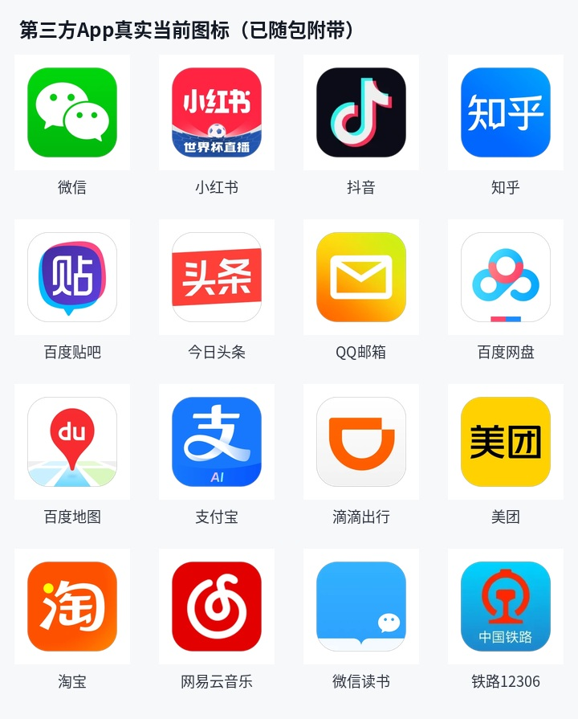
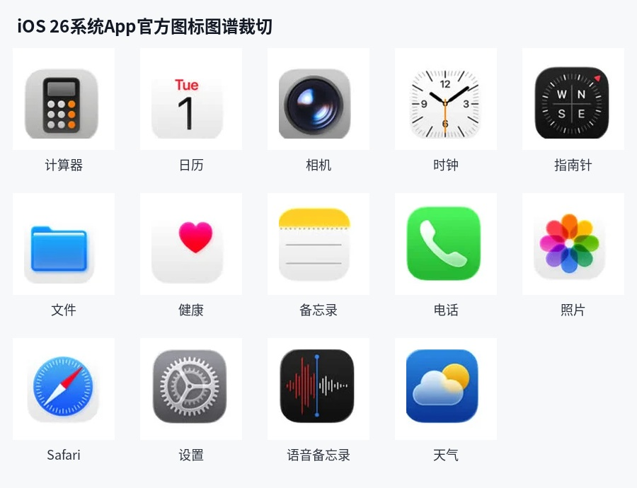

Codex固定工作流
阶段 | 门禁 | 完成标准
01 | 读取参考包 | 读取目标App的manifest、source-log、state-matrix、measurements和raw截图。
02 | 中性复刻 | 先使用占位账号、占位帖子和中性图片完成DOM/CSS。
03 | 视觉比对 | 在402×874与440×956运行Playwright截图，与真实参考比较。
04 | 修正细节 | 修正字体、行高、边距、列表密度、头像、图标、弹层和点击热区。
05 | 注入内容 | 填入沈川、玩家、潘博文、普通生活、帖子、评论、订单和文件。
06 | 加入交互 | 实现搜索、滚动、输入、播放、点赞、收藏、撤回、下载和返回。
07 | 加入修正 | 实现R0—R5文字、头像、关系、照片和归属版本。
08 | 完整验收 | 全桌面图标遍历、刷新恢复、视觉回归、事件与存档测试。

iOS系统 A级 · 系统层
承载锁屏、密码、主屏、通知、键盘、弹窗、分享面板与App切换。
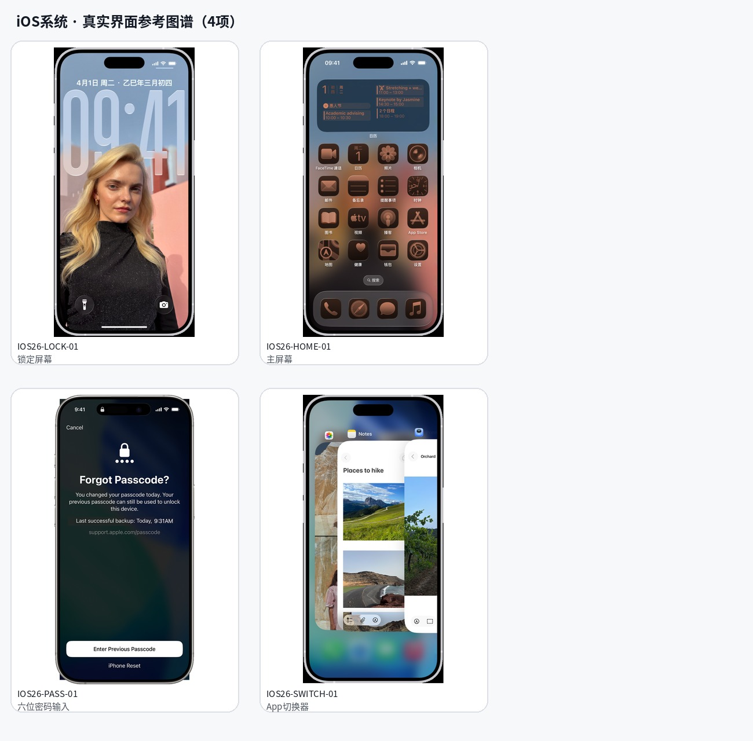
真实参考 | 游戏状态 | 覆盖方式 | Codex视觉权威
4 | 8 | 直接4 / 派生0 / 系统继承4 | 本包raw截图 → 同App派生 → iOS继承
实施边界
- 所有状态栏、Dynamic Island、安全区和底部手势条统一。
- 主屏图标必须使用官方图标源，不得手绘替代。
内容注入：锁屏通知、壁纸和角标可注入剧情内容；系统几何和组件语法不变。

微信 A级 · 核心通讯
实时对话、历史证据、文件传输助手和世界响应中枢。
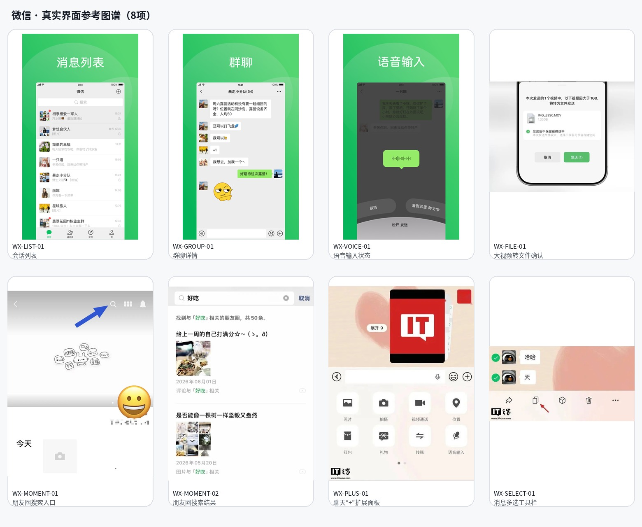
真实参考 | 游戏状态 | 覆盖方式 | Codex视觉权威
8 | 11 | 直接5 / 派生3 / 系统继承3 | 本包raw截图 → 同App派生 → iOS继承
实施边界
- 会话行、聊天气泡、时间分隔、底部输入栏、键盘和长按菜单必须可交互。
- NPC回复由事件系统触发，界面只负责呈现。
内容注入：注入沈川、陈屿、周岚、文件传输助手、玩家家庭聊天和R0—R5修正版本。

照片 A级 · 核心证据
承载普通生活、第四张人脸、现场视频、EXIF和照片修正。
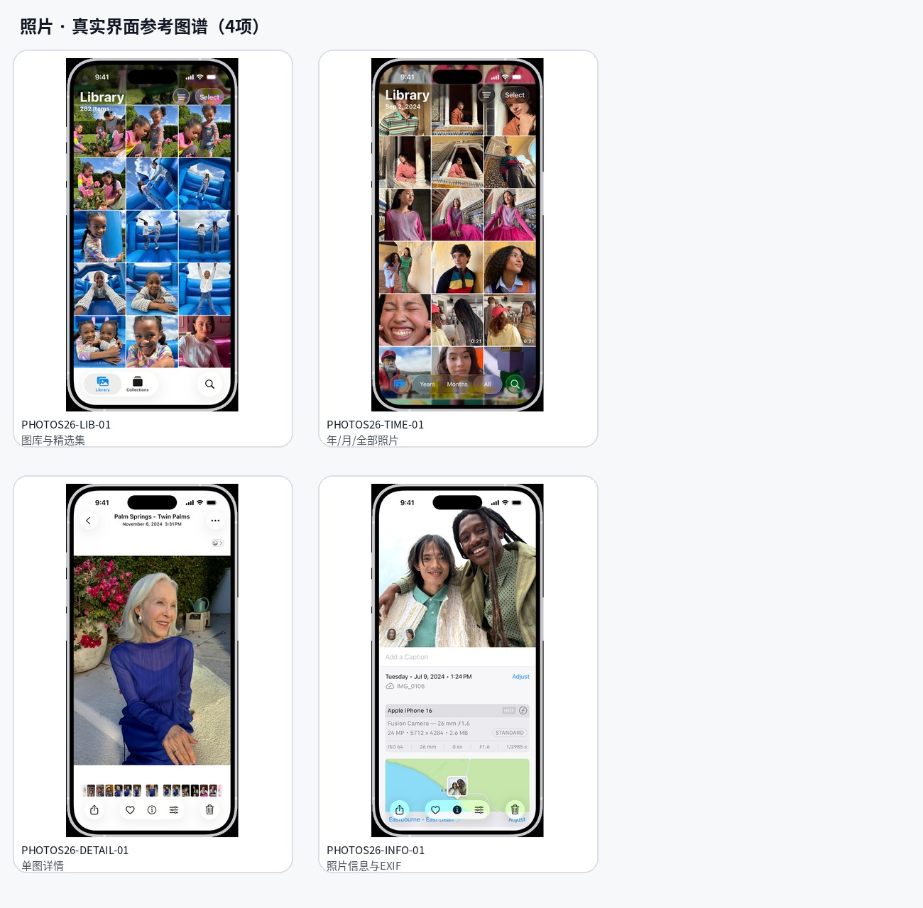
真实参考 | 游戏状态 | 覆盖方式 | Codex视觉权威
4 | 8 | 直接4 / 派生3 / 系统继承1 | 本包raw截图 → 同App派生 → iOS继承
实施边界
- 照片网格和单图查看必须支持滚动、缩放、胶片条和信息面板。
- 异常版本必须从同一母图局部编辑，不能整图重生成。
内容注入：注入沈川日常照、现实地点对照、家庭照片、第四人脸及玩家手机同步修正。

Safari A级 · 核心互联网
真实知识查询、搜索结果、404缓存、档案页和网页历史。
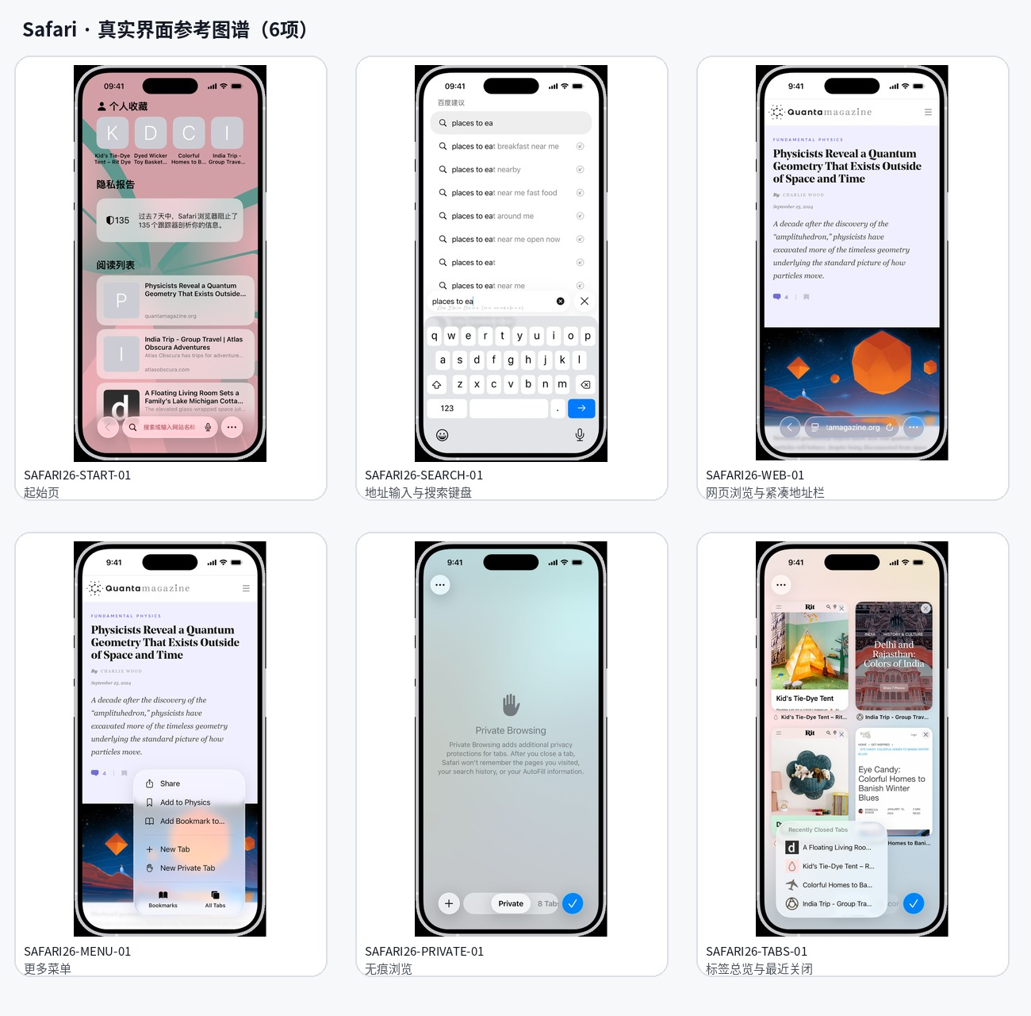
真实参考 | 游戏状态 | 覆盖方式 | Codex视觉权威
6 | 9 | 直接6 / 派生2 / 系统继承1 | 本包raw截图 → 同App派生 → iOS继承
实施边界
- 地址栏、搜索建议、标签、历史、返回和页面滚动均可用。
- 真实知识页和游戏控制网页在同一浏览器壳内呈现。
内容注入：注入潘博文搜索、摩斯密码知识、知乎原帖入口、404缓存和搜索结果修正。

百度地图 A级 · 核心现实锚点
验证现实地点、坐标、路线、收藏与街景对比。
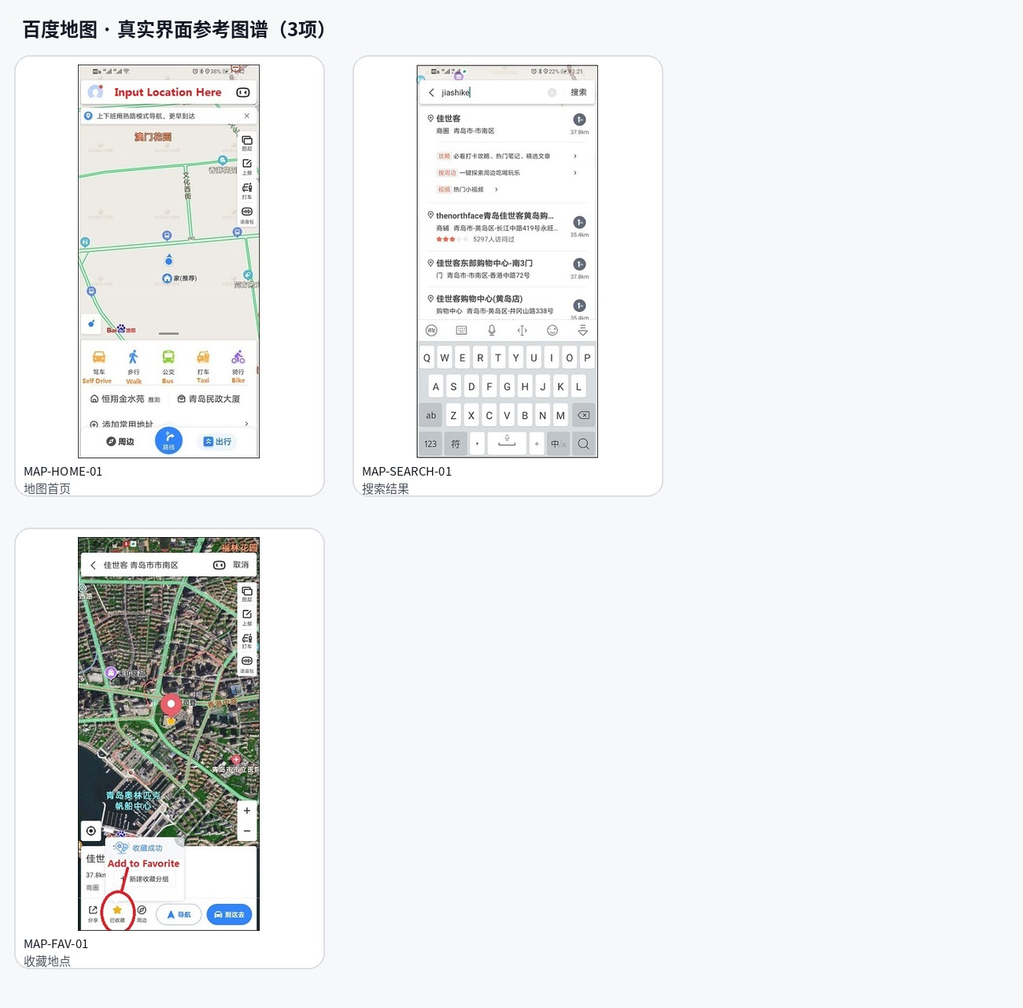
真实参考 | 游戏状态 | 覆盖方式 | Codex视觉权威
3 | 9 | 直接3 / 派生4 / 系统继承2 | 本包raw截图 → 同App派生 → iOS继承
实施边界
- 真实地图层保持正常；异常只出现在沈川照片、受控缓存或比对层。
- 搜索、缩放、地点卡、路线和收藏必须可交互。
内容注入：注入旧园区坐标、历史路线、“家”收藏消失和地图—照片差异。

文件 A级 · 核心文件
文件夹、压缩包、预览、下载和损坏文件。
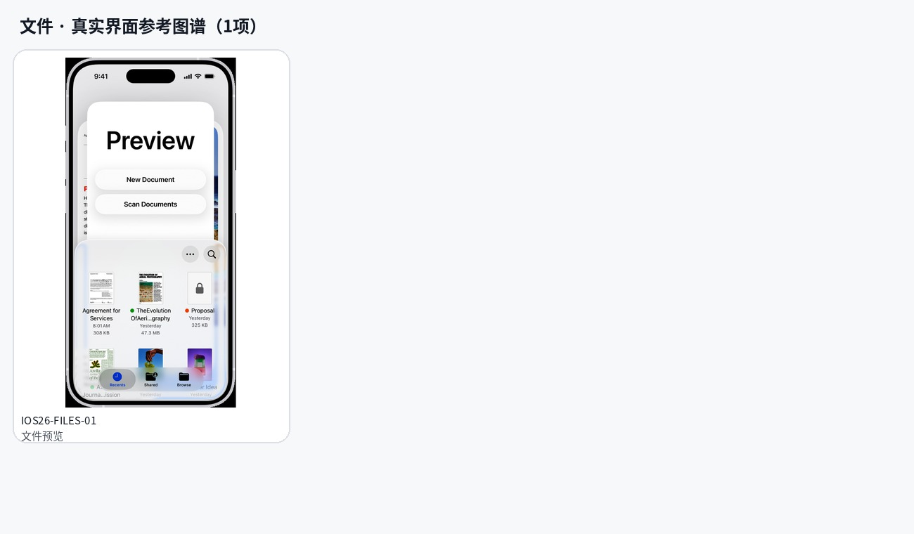
真实参考 | 游戏状态 | 覆盖方式 | Codex视觉权威
1 | 8 | 直接1 / 派生4 / 系统继承3 | 本包raw截图 → 同App派生 → iOS继承
实施边界
- 文件列表、层级导航、预览和下载状态必须持久化。
- 媒体失败须有剧情内降级。
内容注入：注入417_index.json、RETURN程序、录音、地图文件和分布式见证材料。

备忘录 A级 · 核心文本
调查日志、每日自证、普通生活与自动普通化。
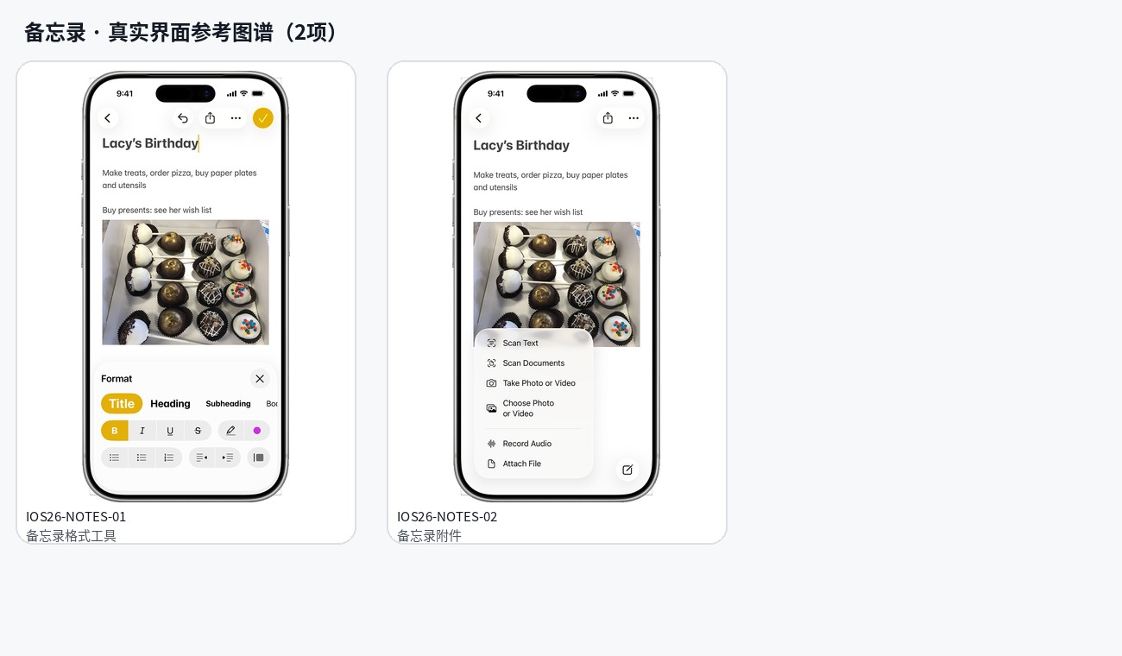
真实参考 | 游戏状态 | 覆盖方式 | Codex视觉权威
2 | 8 | 直接2 / 派生4 / 系统继承2 | 本包raw截图 → 同App派生 → iOS继承
实施边界
- 关键备忘录使用正式状态机：intact→unstable→ordinary→hidden。
- 阅读阈值和替代线索必须避免永久死路。
内容注入：注入调查记录、购物清单覆盖、身份校验和玩家生活备忘。

电话 A级 · 核心声音
最近通话、联系人、来电、通话中和语音留言。
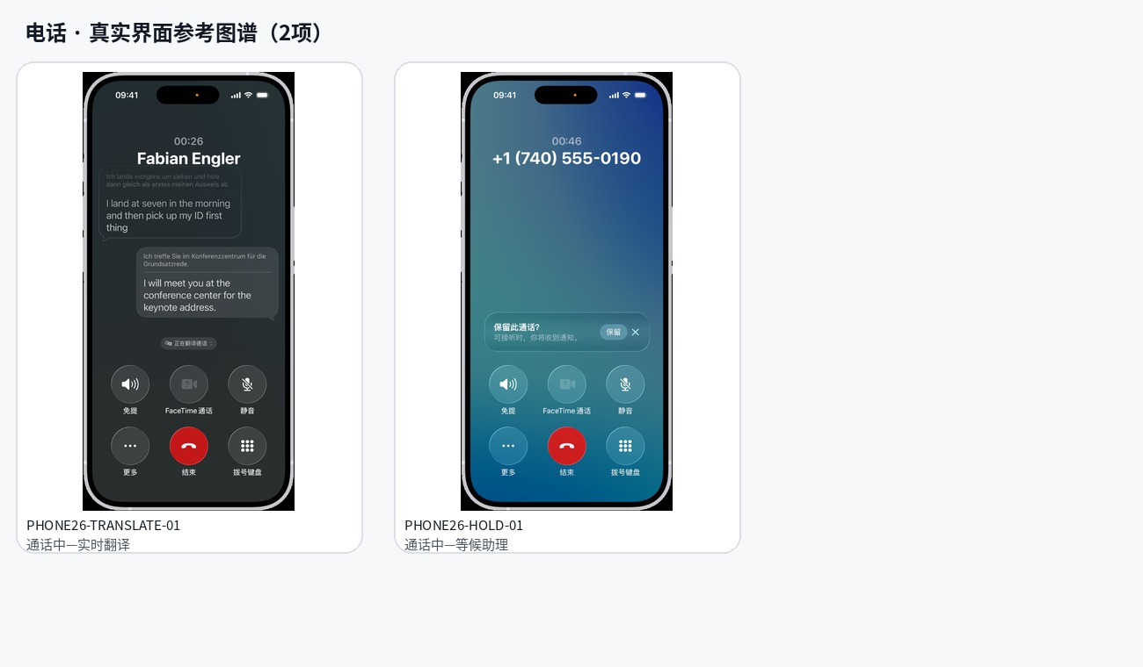
真实参考 | 游戏状态 | 覆盖方式 | Codex视觉权威
2 | 8 | 直接1 / 派生6 / 系统继承1 | 本包raw截图 → 同App派生 → iOS继承
实施边界
- 来电、接听、拒接、播放语音和通话历史可操作。
- 通话排序使用事件序，不受异常显示时间破坏。
内容注入：注入11:52未知来电、陈屿通话、母亲语音和本机号码呼入。

日历 B级 · 支持证据
活动、重复提醒、共同日程和异常日期。
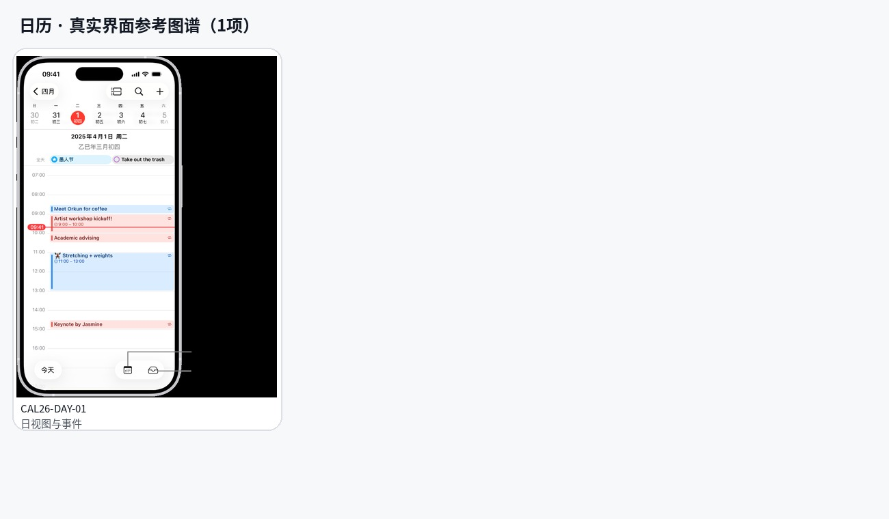
真实参考 | 游戏状态 | 覆盖方式 | Codex视觉权威
1 | 7 | 直接1 / 派生4 / 系统继承2 | 本包raw截图 → 同App派生 → iOS继承
实施边界
- 日期切换、事件详情和搜索可用。
- 历史事件和现实时间显示必须分离。
内容注入：注入2023-09-17见面、旧园区行程、工作会议及玩家日程修正。

设置 B级 · 支持身份
设备所有者、账号、存储、屏幕时间和具体程序日志。
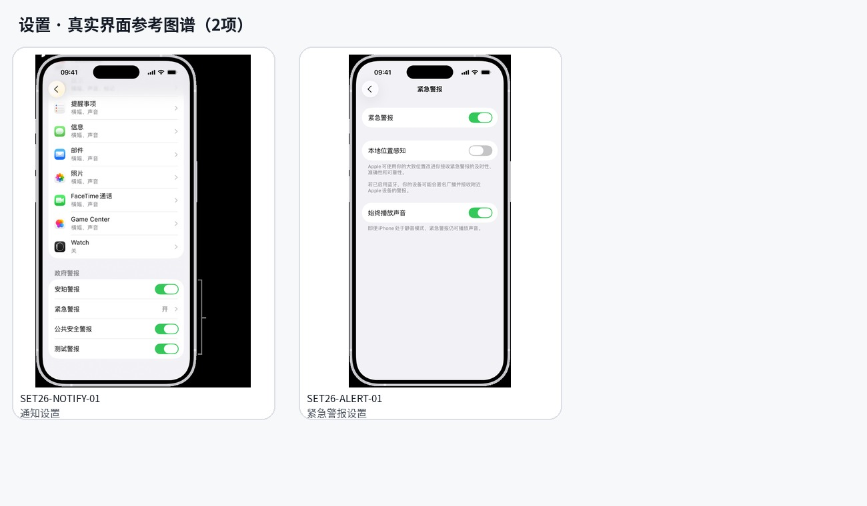
真实参考 | 游戏状态 | 覆盖方式 | Codex视觉权威
2 | 7 | 直接1 / 派生5 / 系统继承1 | 本包raw截图 → 同App派生 → iOS继承
实施边界
- 系统列表、开关和详情页使用iOS真实组件。
- 设置变化只由世界状态投影，不直接写剧情台词。
内容注入：注入设备名空白、账号验证失败、存储异常和RETURN诊断入口。

小红书 B级 · 社区支持
沈川生活人格、发布内容、评论线索和账号修正。
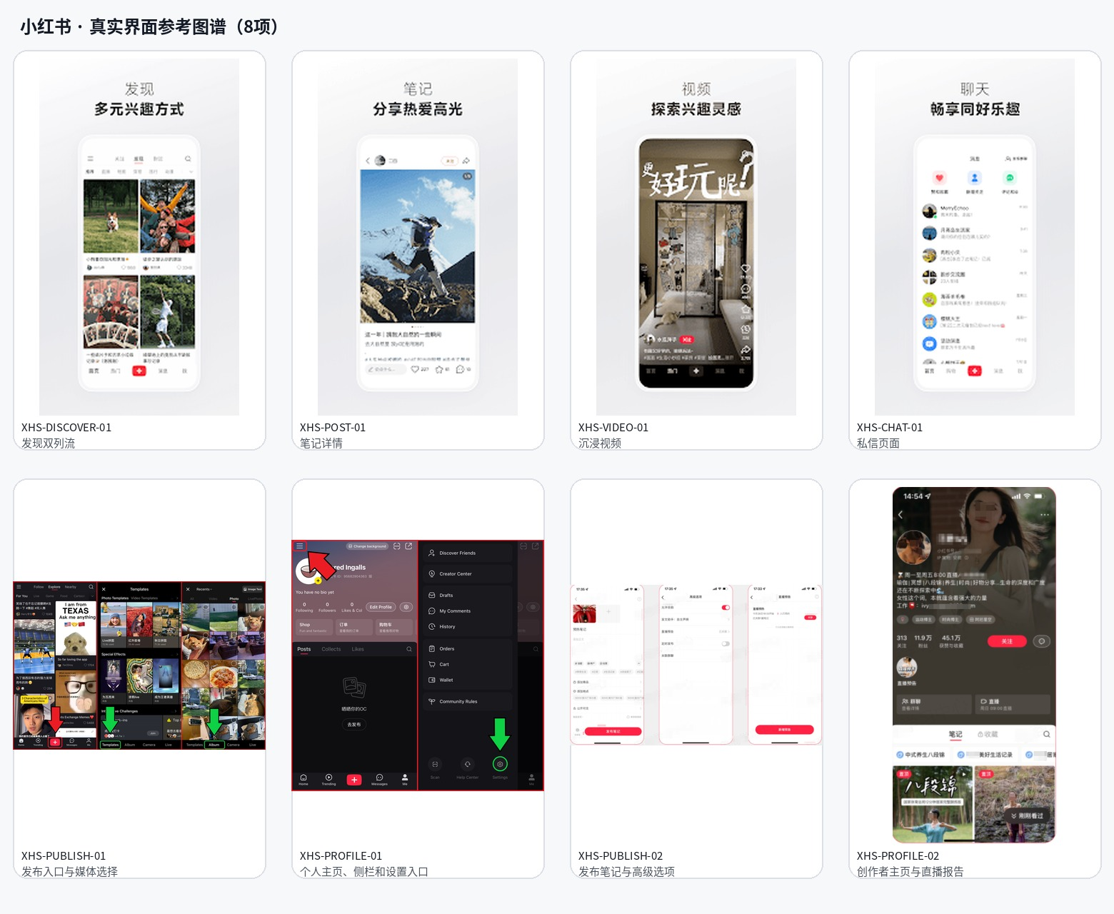
真实参考 | 游戏状态 | 覆盖方式 | Codex视觉权威
8 | 12 | 直接5 / 派生5 / 系统继承2 | 本包raw截图 → 同App派生 → iOS继承
实施边界
- 推荐流、笔记、评论、点赞、收藏、分享、主页和草稿必须真正可操作。
- 普通生活内容占多数，异常内容不得一眼显得为谜题布置。
内容注入：注入“川流档案”账号、咖啡与城市散步、旧雨17评论、417线索和账号归属修正。

抖音 B级 · 社区支持
短视频、异常帧、评论和浏览历史。
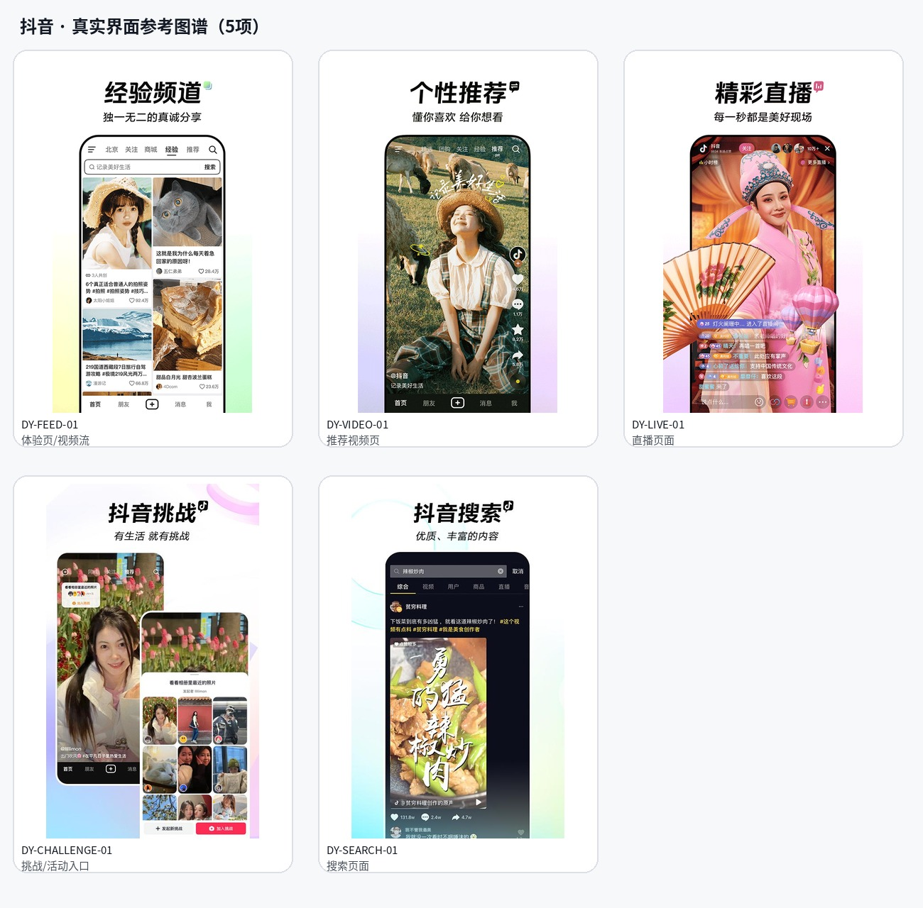
真实参考 | 游戏状态 | 覆盖方式 | Codex视觉权威
5 | 8 | 直接2 / 派生4 / 系统继承2 | 本包raw截图 → 同App派生 → iOS继承
实施边界
- 上下滑动、播放/暂停、进度、评论、收藏和主页可用。
- 第417帧只能来自固定视频资产。
内容注入：注入14秒走廊视频、00:11.52、第二组脚步与普通生活视频。

知乎 B级 · 社区支持
潘博文原帖、问答、技术解释和404入口。
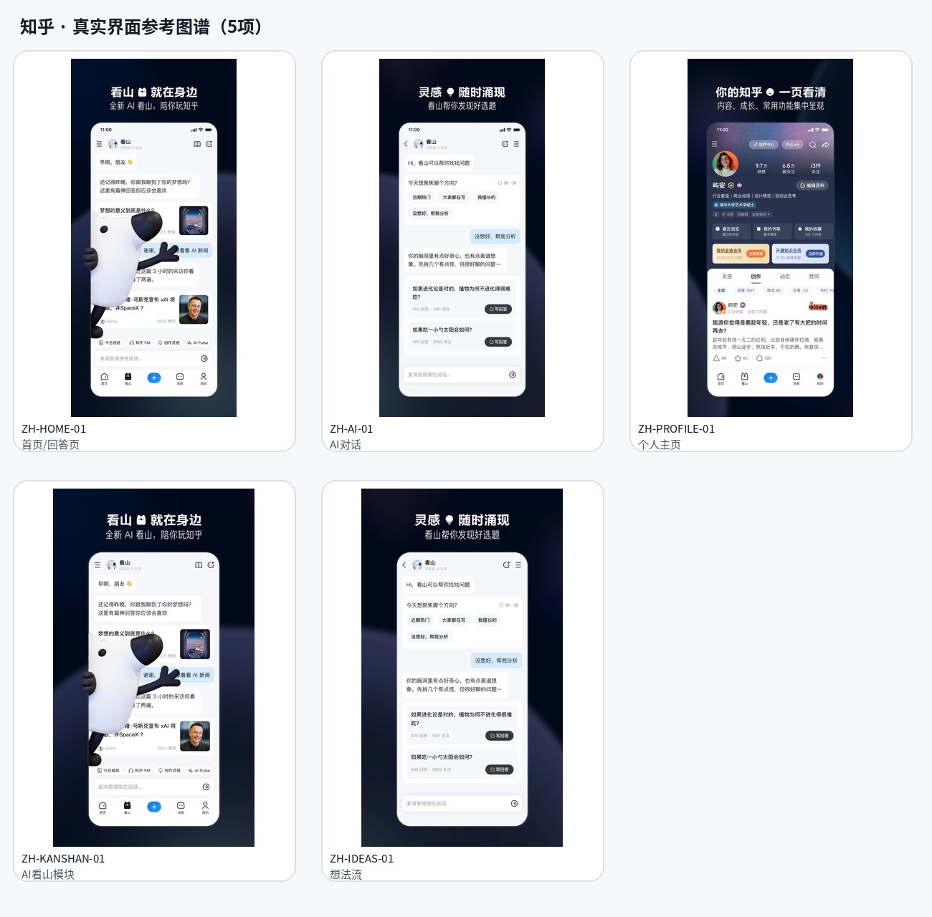
真实参考 | 游戏状态 | 覆盖方式 | Codex视觉权威
5 | 8 | 直接3 / 派生3 / 系统继承2 | 本包raw截图 → 同App派生 → iOS继承
实施边界
- 长回答滚动、赞同、评论、收藏、搜索和返回可用。
- 原帖/回答必须保留真实问答层级。
内容注入：注入潘博文原帖、存档技术问答、模棱两可解释和缓存入口。

百度贴吧 B级 · 社区支持
楼层、只看楼主、删楼、楼中楼和417结构。
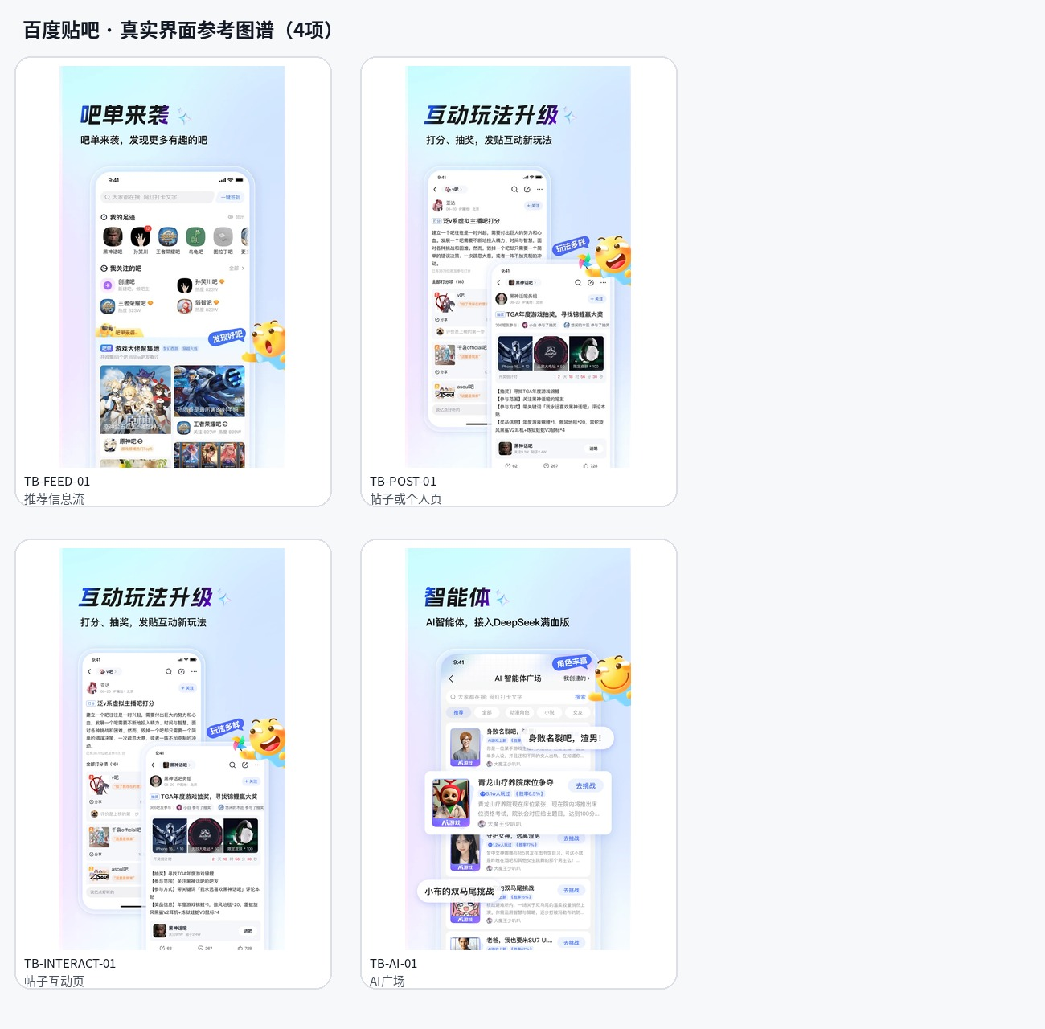
真实参考 | 游戏状态 | 覆盖方式 | Codex视觉权威
4 | 8 | 直接1 / 派生4 / 系统继承3 | 本包raw截图 → 同App派生 → iOS继承
实施边界
- 楼层编号、引用、头像、时间、回复和删除状态必须稳定。
- 416/417/418必须由内容版本控制。
内容注入：注入潘博文讨论帖、417楼、旧雨17回复和周目删楼版本。

今日头条 B级 · 社区支持
正常新闻、人口数据和模棱两可的官方回应。
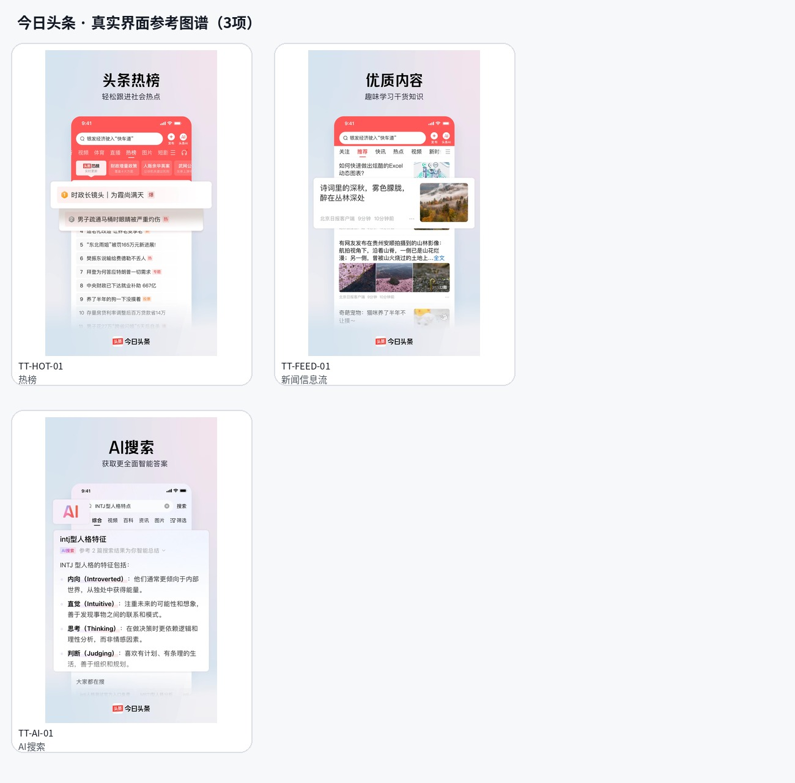
真实参考 | 游戏状态 | 覆盖方式 | Codex视觉权威
3 | 6 | 直接3 / 派生1 / 系统继承2 | 本包raw截图 → 同App派生 → iOS继承
实施边界
- 文章、来源、时间、配图和评论层级保持克制真实。
内容注入：注入身份核验求助、人口流动数据、旧校舍拆除与普通新闻。

QQ邮箱 B级 · 支持证据
工作邮件、附件、日历与文件中转。
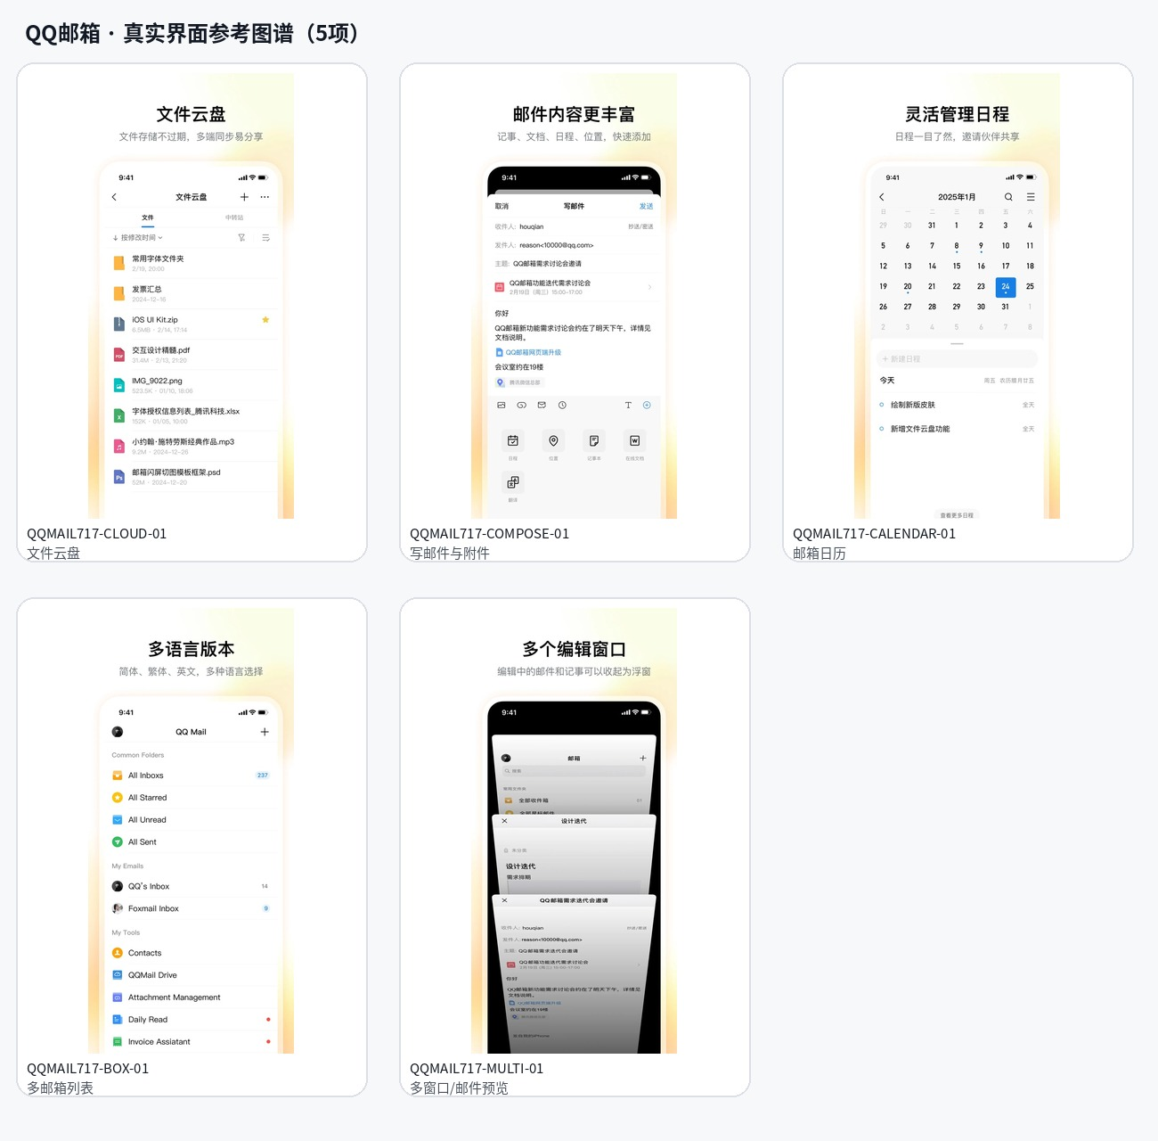
真实参考 | 游戏状态 | 覆盖方式 | Codex视觉权威
5 | 9 | 直接5 / 派生2 / 系统继承2 | 本包raw截图 → 同App派生 → iOS继承
实施边界
- 邮件列表、阅读、搜索、写信和附件必须可用。
内容注入：注入沈川工作邮件、酒店/车票确认、调查附件及账号验证异常。

百度网盘 B级 · 支持证据
云端文件、分享、扫描、转写和同步冲突。
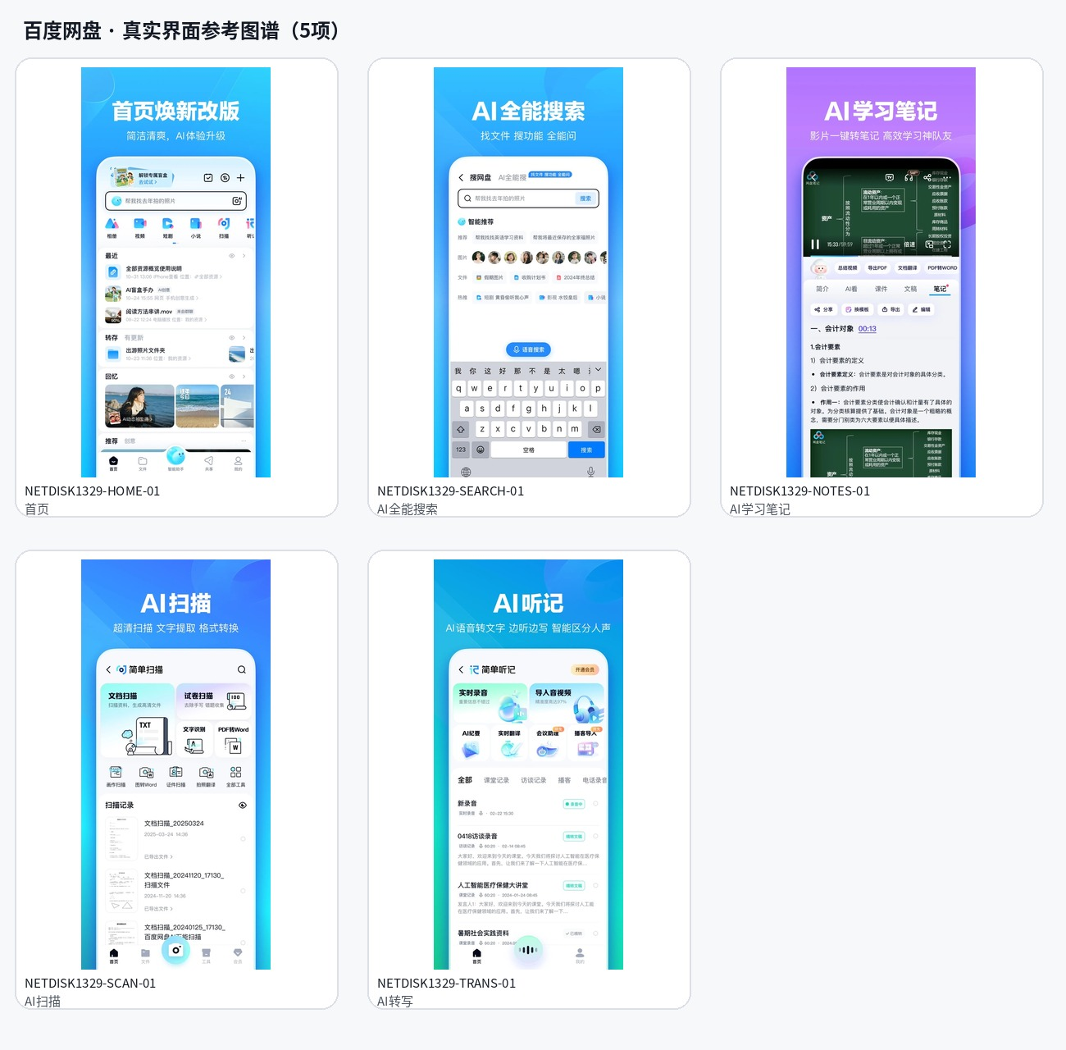
真实参考 | 游戏状态 | 覆盖方式 | Codex视觉权威
5 | 10 | 直接5 / 派生2 / 系统继承3 | 本包raw截图 → 同App派生 → iOS继承
实施边界
- 文件、传输、分享和搜索必须持久化；云端版本可被现实修正。
内容注入：注入沈川备份、同源副本陷阱、扫描文件、语音转写和云端内容普通化。

支付宝 B级 · 支持生活
支付、账单、订单和双人消费证据。
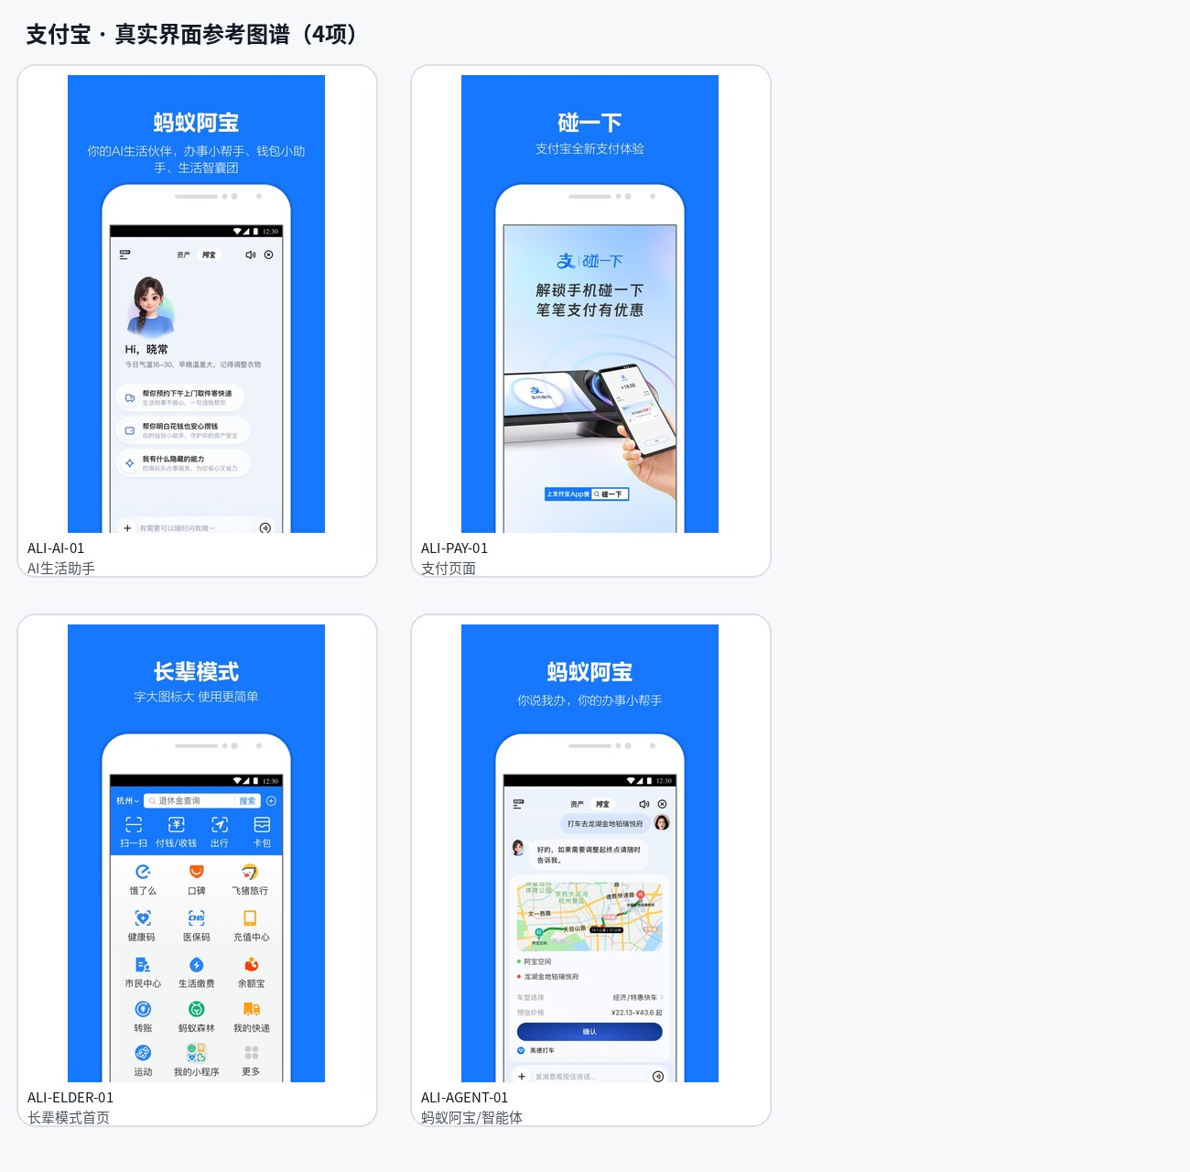
真实参考 | 游戏状态 | 覆盖方式 | Codex视觉权威
4 | 7 | 直接1 / 派生3 / 系统继承3 | 本包raw截图 → 同App派生 → iOS继承
实施边界
- 账单、金额、商户、支付时间和详情页可点击；不接真实支付。
内容注入：注入双人咖啡、酒店、交通和设备购买记录。

滴滴出行 C级 · 环境/轨迹
车辆选择、历史行程、同行路线和最后地点。
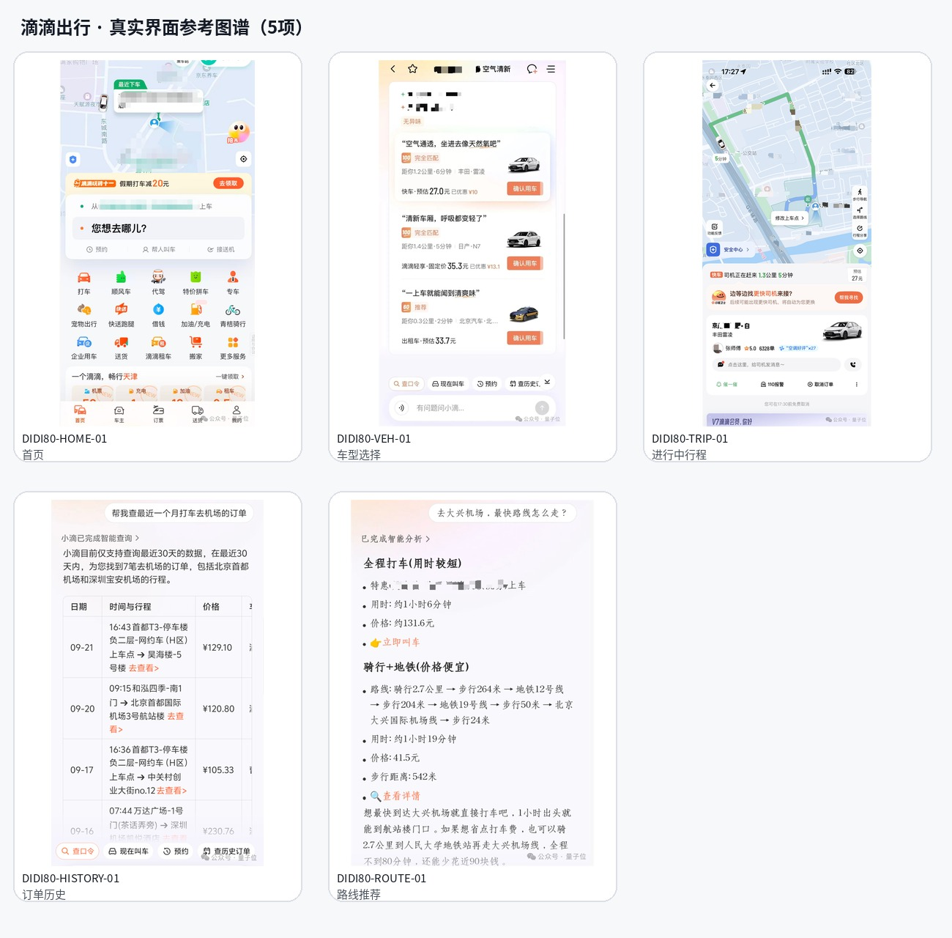
真实参考 | 游戏状态 | 覆盖方式 | Codex视觉权威
5 | 7 | 直接5 / 派生1 / 系统继承1 | 本包raw截图 → 同App派生 → iOS继承
实施边界
- 地点输入、车型、订单、路线和历史可操作。
内容注入：注入2026-07-14旧园区行程、同行人缺失和玩家手机路线修正。

美团 C级 · 环境/生活
餐饮、外卖、团购和双人订单。
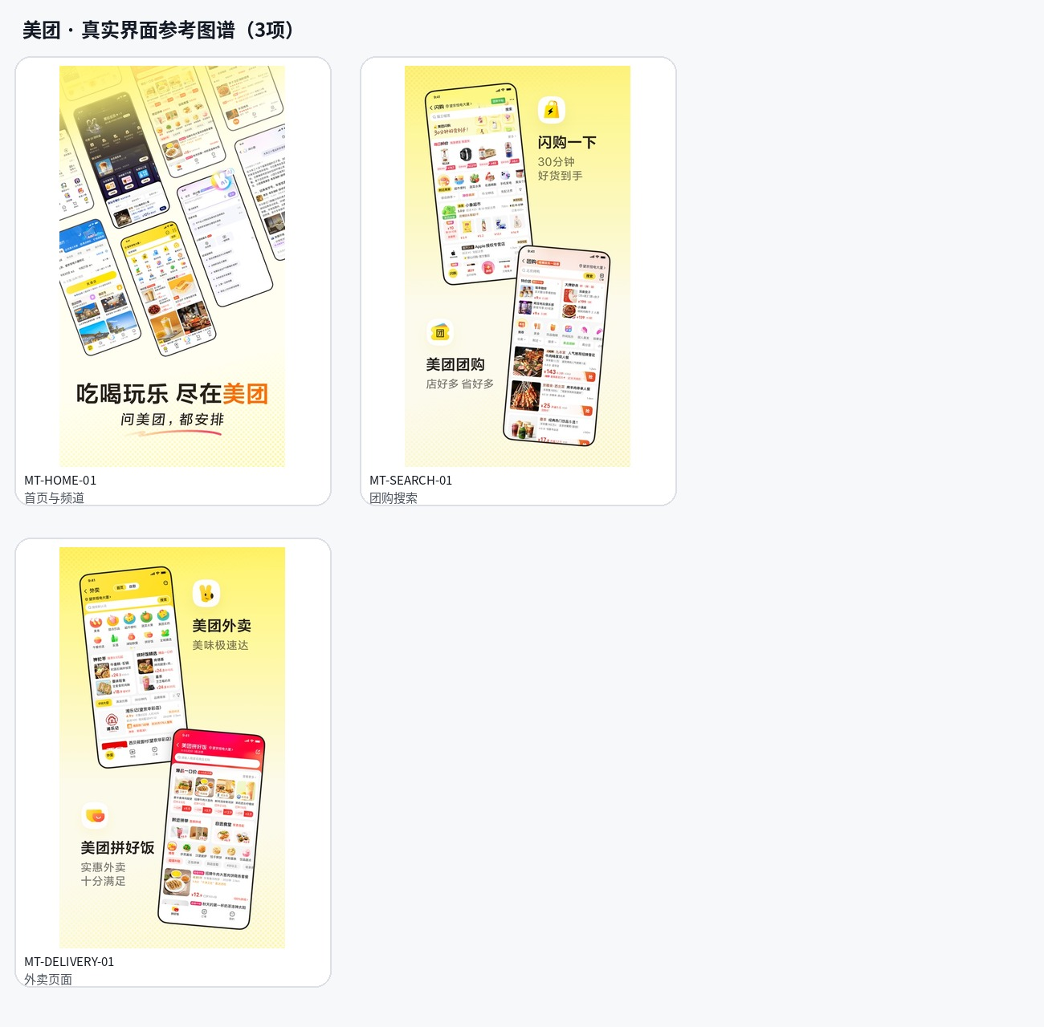
真实参考 | 游戏状态 | 覆盖方式 | Codex视觉权威
3 | 7 | 直接2 / 派生1 / 系统继承4 | 本包raw截图 → 同App派生 → iOS继承
实施边界
- 搜索、商户、订单和评价可进入。
内容注入：注入咖啡双人套餐、旧园区附近订单和普通生活消费。

淘宝 C级 · 环境/生活
商品、订单、物流和调查设备购买记录。
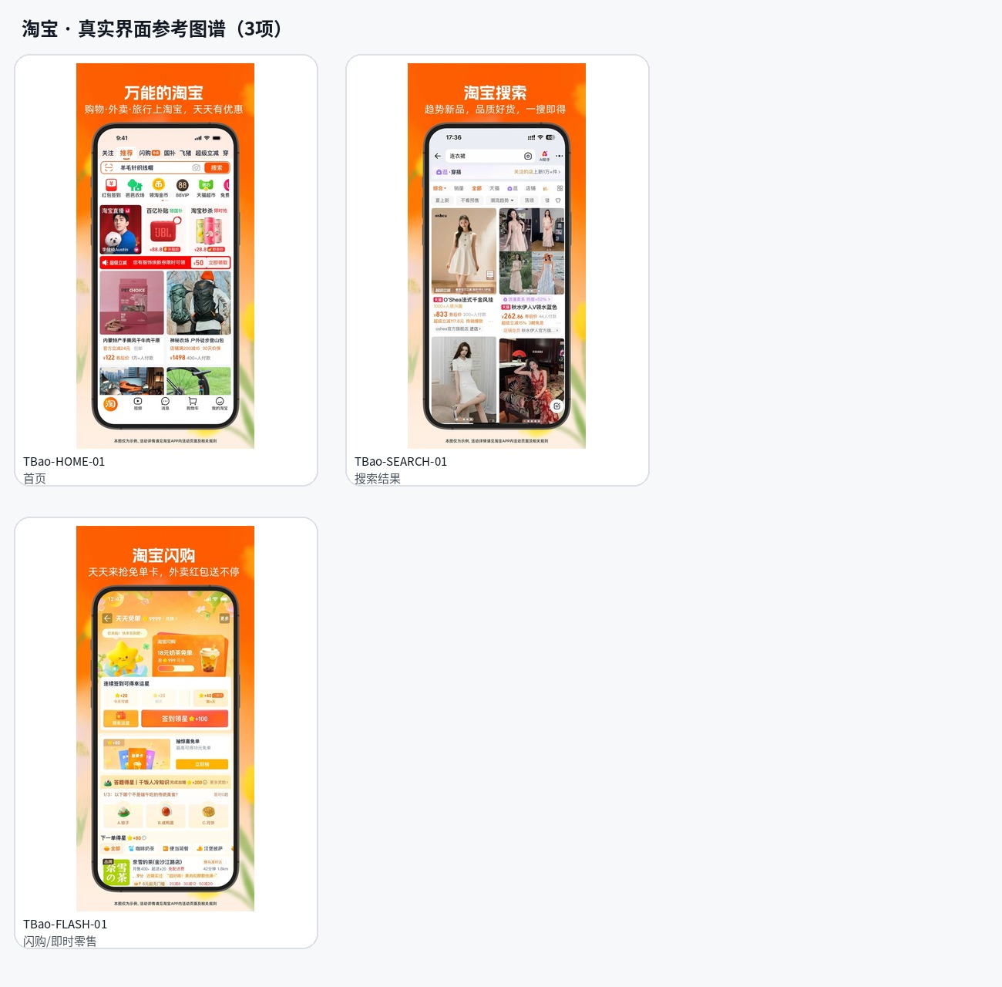
真实参考 | 游戏状态 | 覆盖方式 | Codex视觉权威
3 | 7 | 直接3 / 派生1 / 系统继承3 | 本包raw截图 → 同App派生 → iOS继承
实施边界
- 搜索、商品、订单和物流至少完成一条可信流程。
内容注入：注入移动硬盘、蓝色搪瓷杯、录音设备和普通购买。

网易云音乐 C级 · 环境/声音
歌单、播放历史、播放器和异常音频入口。
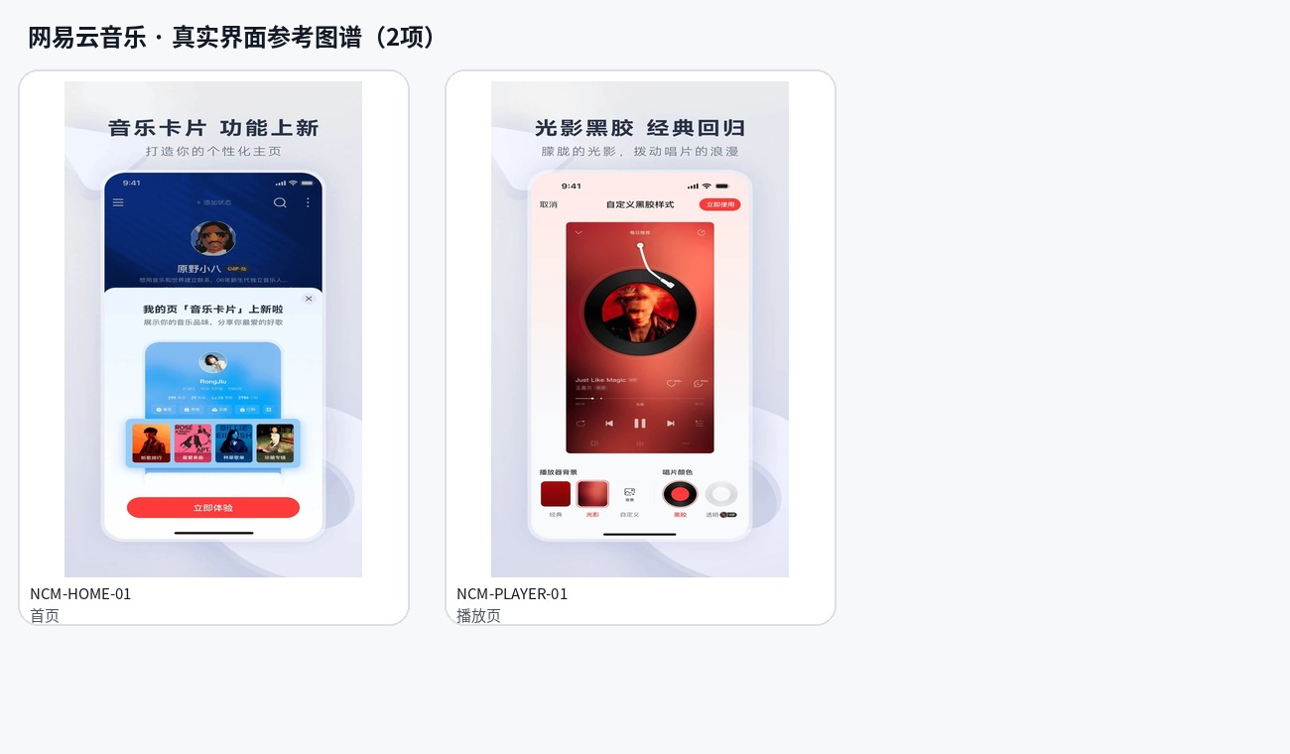
真实参考 | 游戏状态 | 覆盖方式 | Codex视觉权威
2 | 8 | 直接1 / 派生4 / 系统继承3 | 本包raw截图 → 同App派生 → iOS继承
实施边界
- 播放器、进度、切歌、歌单和历史可用。
内容注入：注入沈川常听歌单、环境声、11:52音频和彩蛋。

微信读书 C级 · 环境/文本
书架、阅读、划线、批注和阅读历史。
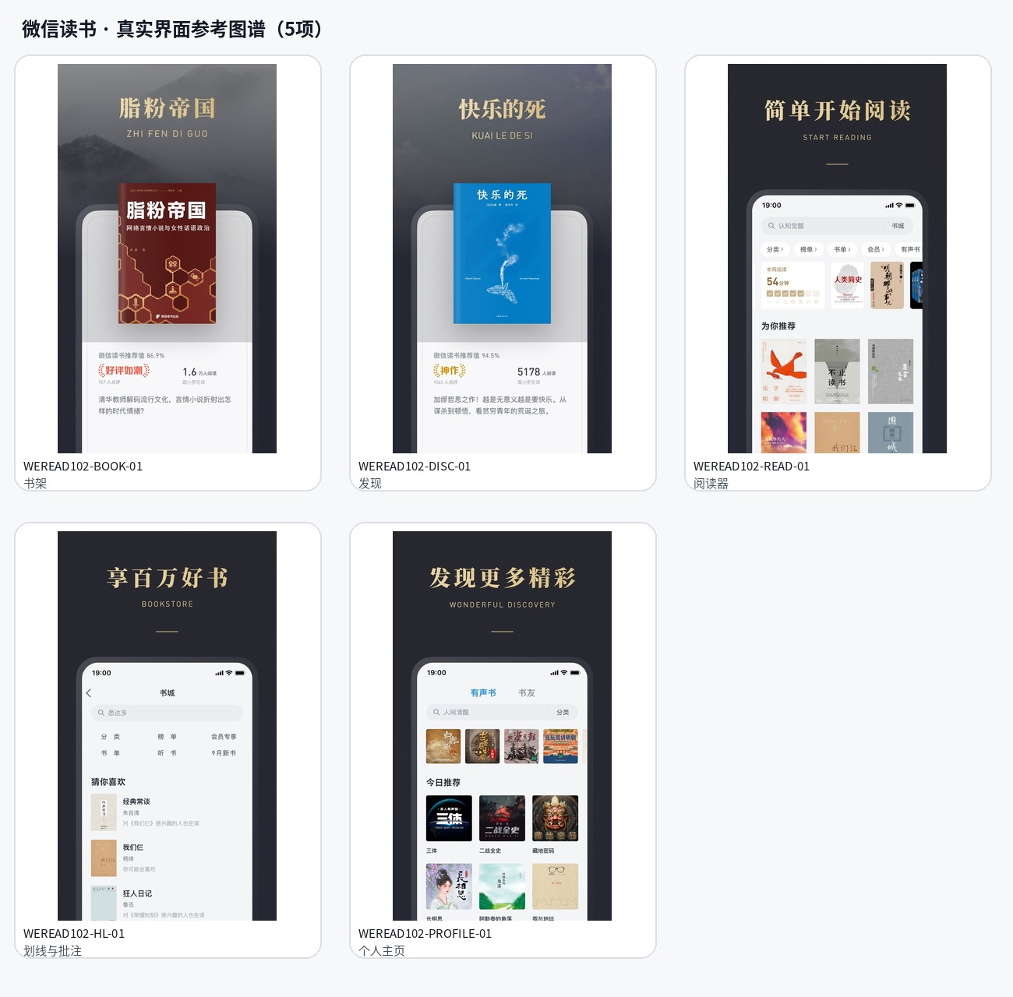
真实参考 | 游戏状态 | 覆盖方式 | Codex视觉权威
5 | 8 | 直接4 / 派生3 / 系统继承1 | 本包raw截图 → 同App派生 → iOS继承
实施边界
- 打开书籍、翻页/滚动、查看划线和批注可用。
内容注入：注入记忆、错误记忆、网页存档相关读物和沈川批注。

健康 C级 · 环境/身体
步数、活动、健康摘要和无轨迹的身体数据。
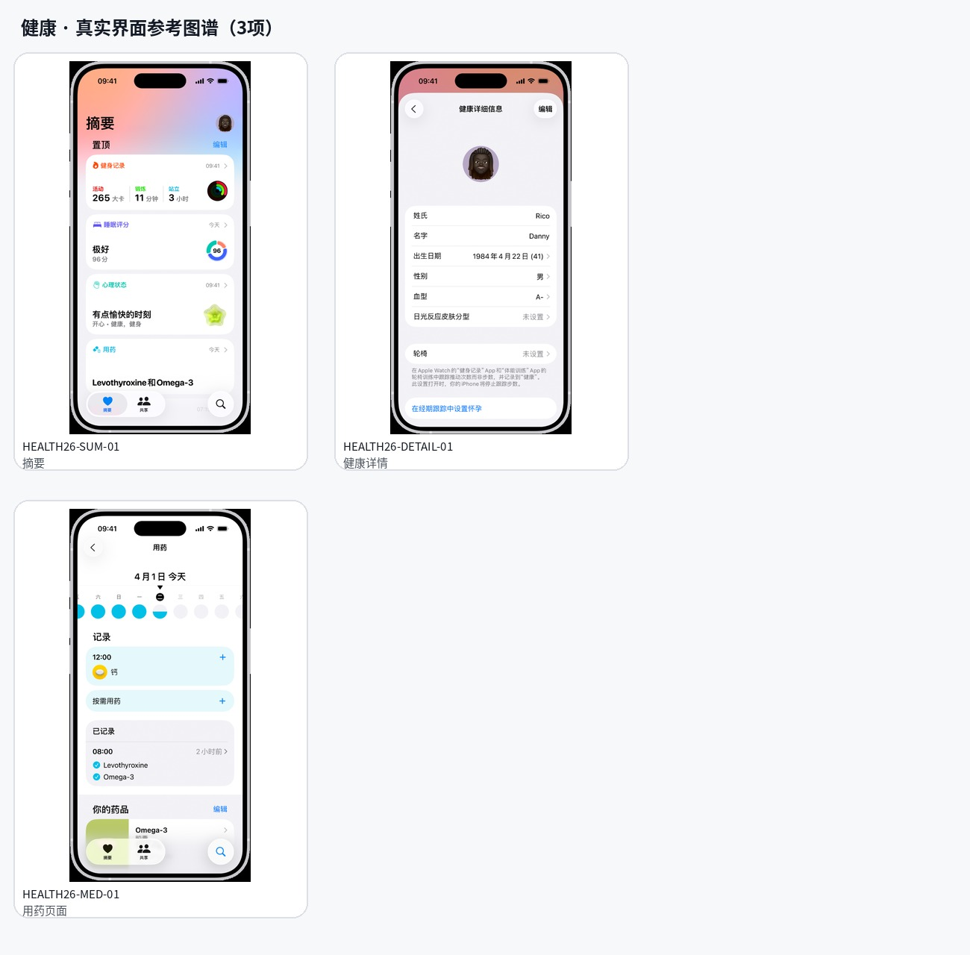
真实参考 | 游戏状态 | 覆盖方式 | Codex视觉权威
3 | 6 | 直接2 / 派生3 / 系统继承1 | 本包raw截图 → 同App派生 → iOS继承
实施边界
- 摘要、详情和日期范围可切换。
内容注入：注入身体活动仍存在但路线/身份消失的矛盾。

天气 C级 · 环境/时间
当前位置天气、小时/十日预报和地图。
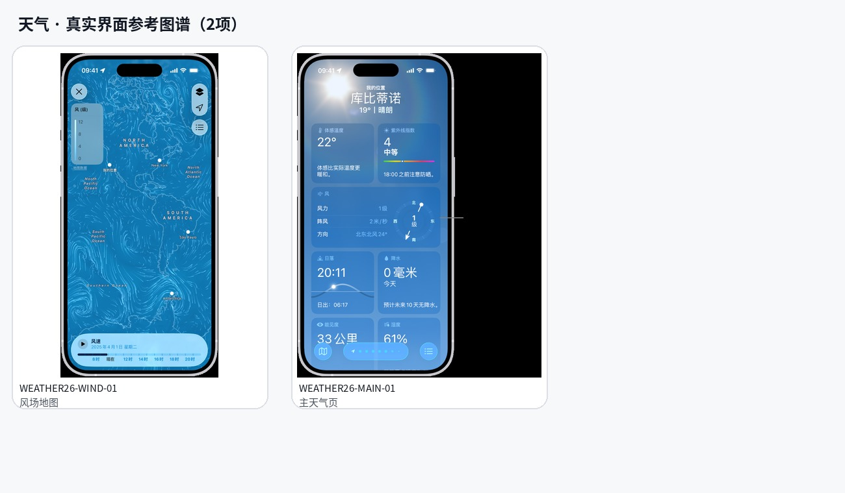
真实参考 | 游戏状态 | 覆盖方式 | Codex视觉权威
2 | 6 | 直接2 / 派生3 / 系统继承1 | 本包raw截图 → 同App派生 → iOS继承
实施边界
- 地点切换、预报滚动和地图层可用。
内容注入：普通环境内容为主；11:52只做极少彩蛋。

时钟 C级 · 环境/工具
世界时钟、闹钟、秒表和计时器。
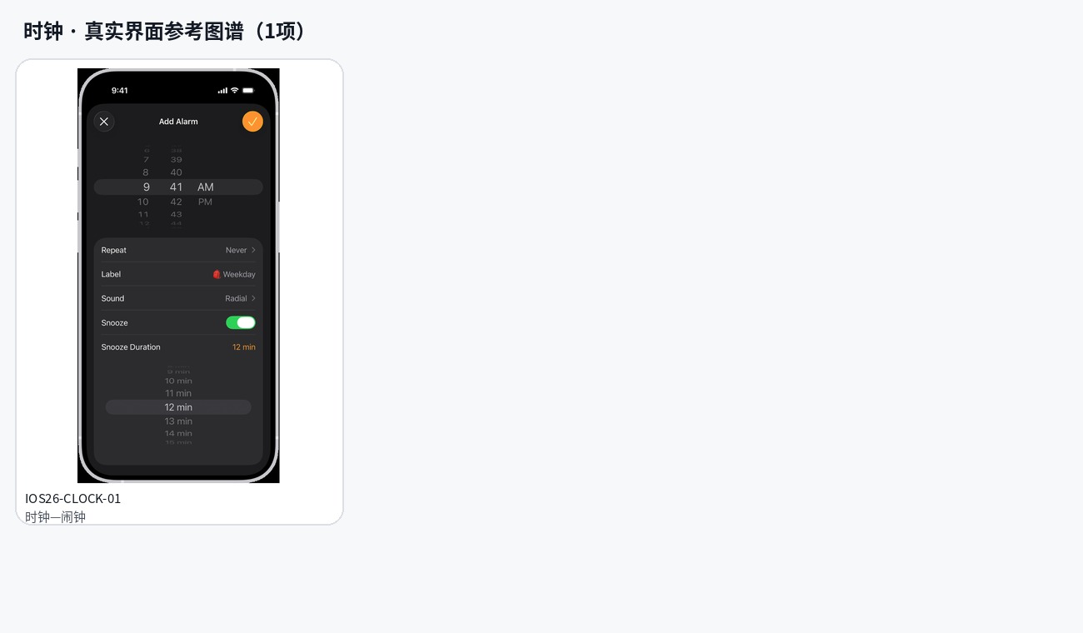
真实参考 | 游戏状态 | 覆盖方式 | Codex视觉权威
1 | 5 | 直接1 / 派生4 / 系统继承0 | 本包raw截图 → 同App派生 → iOS继承
实施边界
- 计时器和秒表真正运行；闹钟可开关。
内容注入：注入11:52闹钟、历史计时和普通工具内容。

计算器 C级 · 环境/工具
可用计算、换算和部分密码辅助。
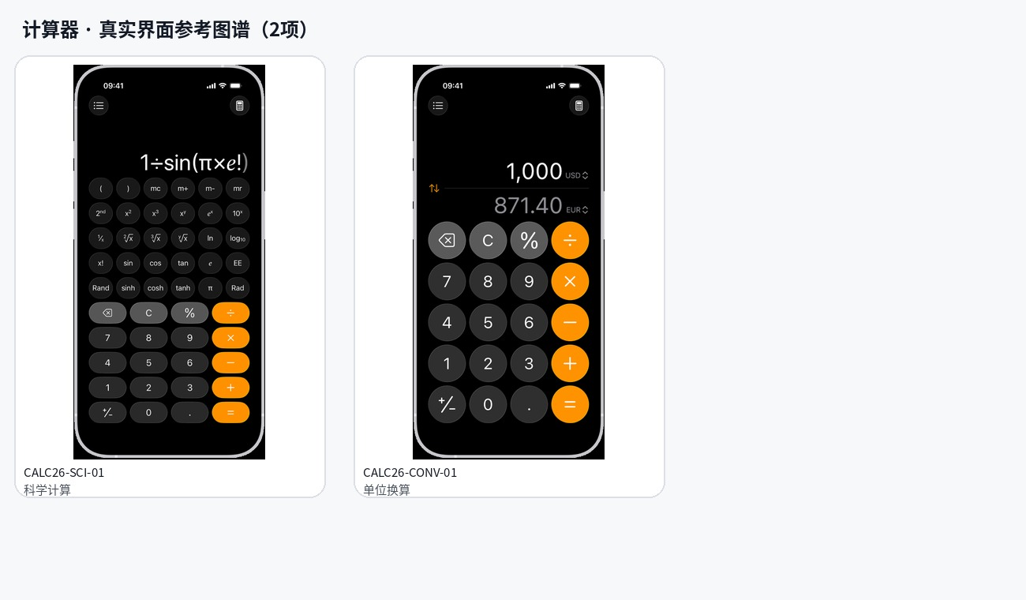
真实参考 | 游戏状态 | 覆盖方式 | Codex视觉权威
2 | 4 | 直接2 / 派生1 / 系统继承1 | 本包raw截图 → 同App派生 → iOS继承
实施边界
- 必须真正计算；禁止仅显示静态按键。
内容注入：可辅助时间戳、坐标和简单数值谜题，但不承担唯一线索。

相机 C级 · 环境/媒体
拍摄模拟、取景和权限反馈。
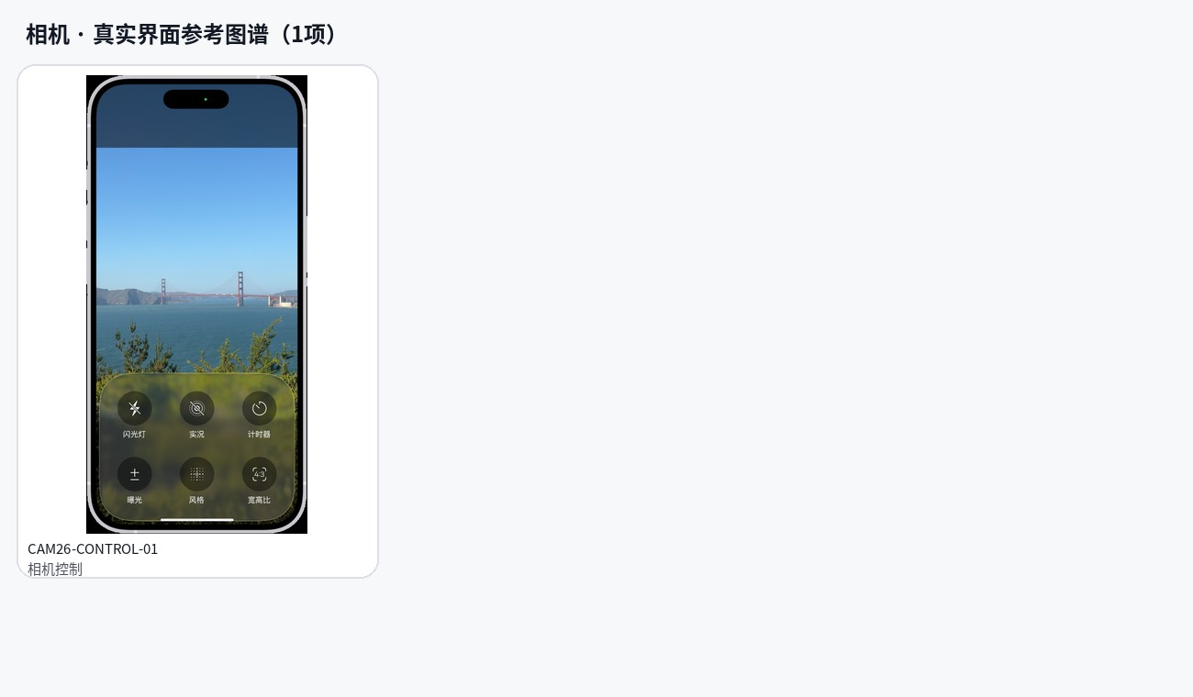
真实参考 | 游戏状态 | 覆盖方式 | Codex视觉权威
1 | 6 | 直接0 / 派生5 / 系统继承1 | 本包raw截图 → 同App派生 → iOS继承
实施边界
- 取景可用游戏场景或占位摄像头模拟；拍摄结果进入游戏相册。
内容注入：可用于保存调查截图或触发一次现实修正。

语音备忘录 C级 · 环境/声音
录音、播放、波形、转写和未知说话者。
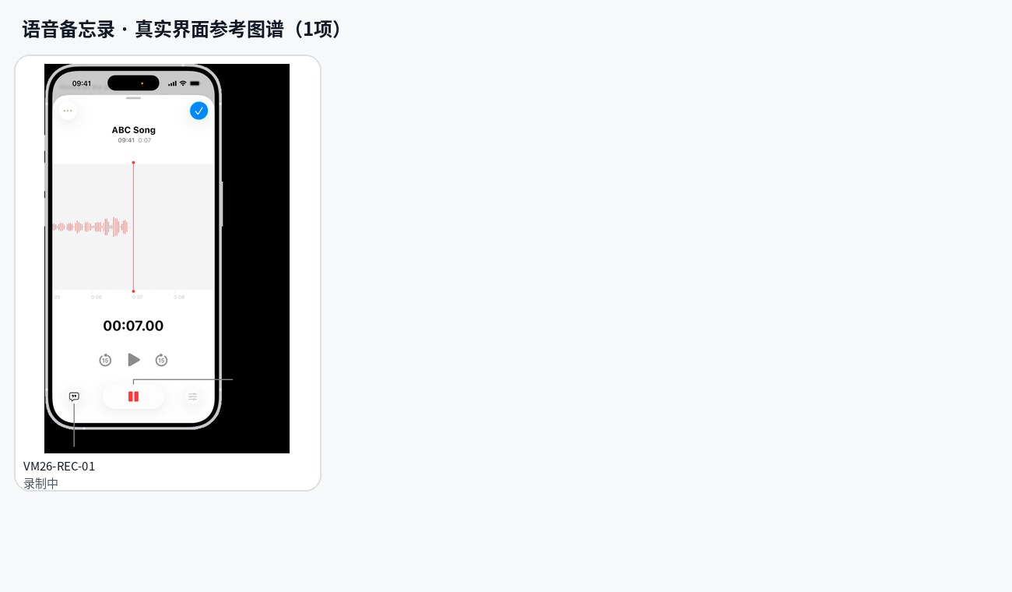
真实参考 | 游戏状态 | 覆盖方式 | Codex视觉权威
1 | 6 | 直接1 / 派生3 / 系统继承2 | 本包raw截图 → 同App派生 → iOS继承
实施边界
- 录制、播放、暂停、拖动和删除可用。
内容注入：注入沈川每日自证、玩家录音和未知说话者修正。

铁路12306 C级 · 环境/轨迹
车票、订单、乘车人和历史行程。
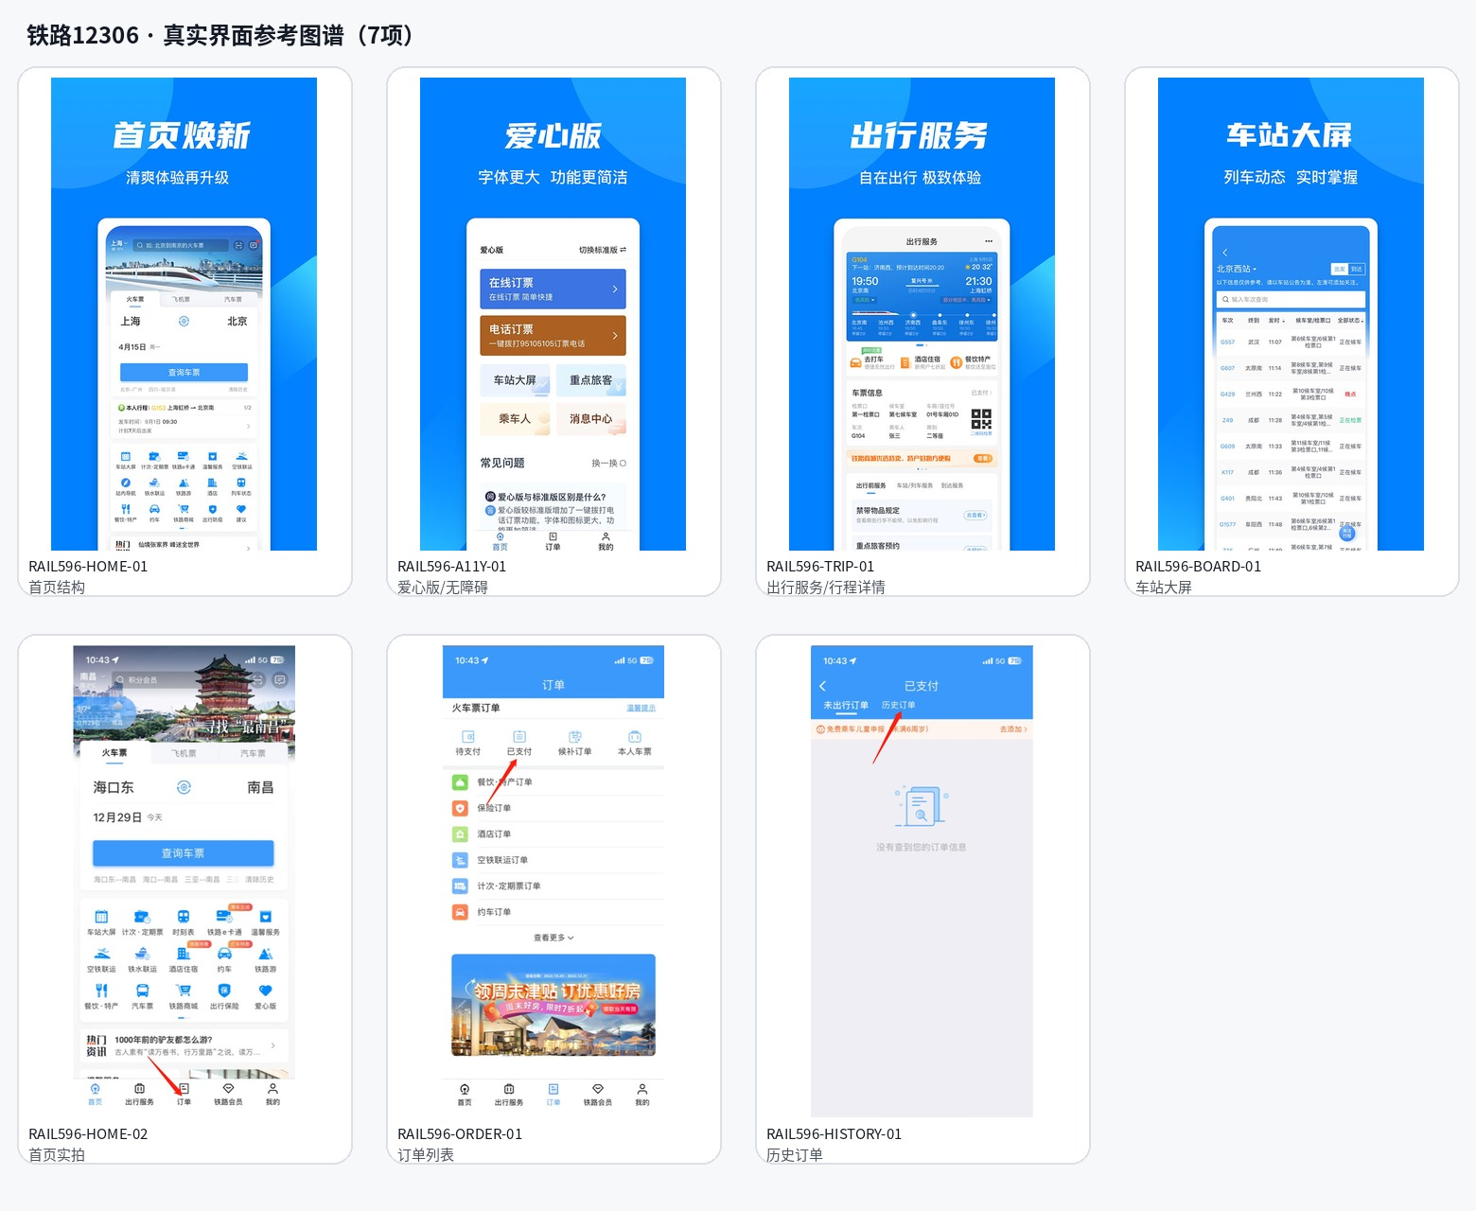
真实参考 | 游戏状态 | 覆盖方式 | Codex视觉权威
7 | 8 | 直接4 / 派生2 / 系统继承2 | 本包raw截图 → 同App派生 → iOS继承
实施边界
- 查询表单、订单和行程详情可进入；不接真实购票。
内容注入：注入沈川与玩家双人订单、天津行程和乘车人缺失。

指南针 C级 · 环境/工具
方向、经纬度和地点校验。
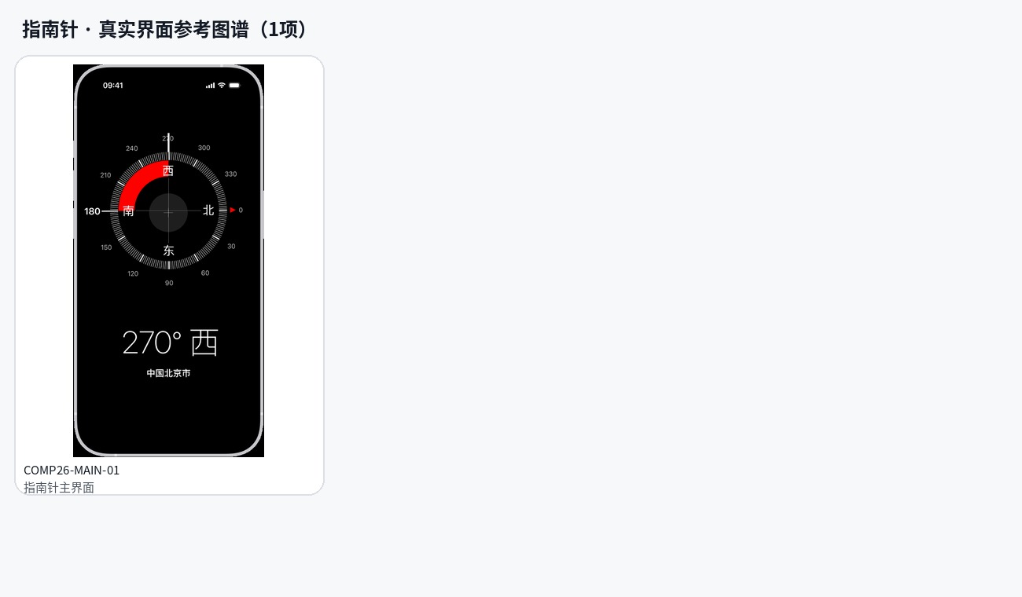
真实参考 | 游戏状态 | 覆盖方式 | Codex视觉权威
1 | 3 | 直接1 / 派生2 / 系统继承0 | 本包raw截图 → 同App派生 → iOS继承
实施边界
- 方向显示可随设备模拟或鼠标拖动变化。
内容注入：用于坐标核验和旧园区方向提示，不承担唯一主线。

跨App一致性规范
- 同一时刻的状态栏、Dynamic Island、信号、电量、字体缩放和安全区必须一致。
- 同一人物头像、昵称、时间、地点、订单、照片和文件版本必须由统一Content Registry投影。
- 同一媒体在微信、小红书、相册、网盘和文件中出现时，画质压缩和裁切可以不同，但母资产与来源链必须一致。
- 玩家在一个App完成点赞、收藏、下载、删除或发送后，其他App的相关状态必须通过世界事件更新，而不是组件内部孤立变化。
- R0—R5的恐怖感优先来自内容、归属和关系普通化，不使用统一血红、噪点或扫描线覆盖所有App。

Playwright全量验收矩阵
验收项 | 范围 | 失败条件
桌面图标遍历 | 全部31个App/系统入口 | 任何图标不可打开、出现空白页或无返回。
核心流程 | 微信、照片、Safari、地图、文件、备忘录、电话 | 关键页面无法滚动、输入、播放、搜索或刷新恢复。
支持App交互 | 小红书、抖音、知乎、贴吧、头条、邮箱、网盘、支付宝 | 列表与详情之间不能往返，点赞/收藏/订单等状态不持久。
环境App交互 | 滴滴、美团、淘宝、音乐、读书、健康、天气、时钟、计算器、相机、录音、12306、指南针 | 点击后仅展示静态摆设或没有至少一项真实功能。
视觉回归 | 402×874、440×956；R0与R4 | 字体、间距、导航、图标、弹层或安全区明显偏离参考。
双手机同步 | 调查手机与玩家手机 | 恢复锚点后对应侵蚀未在同一事务提交。
离线/失败 | 网络、媒体、权限和下载 | 外部资源失败导致主线死路。

第五册冻结结论
最终结论
Codex不再负责“搜索并决定现实软件长什么样”。本册和全量参考包已经完成这一层工作。Codex的职责是读取冻结资料、用DOM/CSS高保真复刻、通过Playwright比较，然后注入第四册内容与第三册事件系统。只有检测到现实App已经发生明确大版本重构时，才允许提交版本变更报告；不得在当前私人测试版本中擅自改版。

修订记录
版本 | 日期 | 状态 | 说明
V1.0 | 2026-07-16 | 废止视觉稿 | 自绘结构示意，不作为最终真实界面。
V1.1 | 2026-07-16 | 流程修订 | 要求先检索现实页面。
V1.2/V1.3 | 2026-07-16 | 部分参考 | 建立首批公共真机截图包，但覆盖仍按批次增加。
V1.4 | 2026-07-16 | 当前冻结 | 一次性覆盖全部可见App和游戏所需状态；不再保留后续补批路线。

